เที่ยวเวียดนามกลาง เมือง เว้-ดานัง- ฮอยอัน
30 กรกฎาคม – 3 สิงหาคม 2556…………..............วัฒนา ก้อนเชื้อรัตน์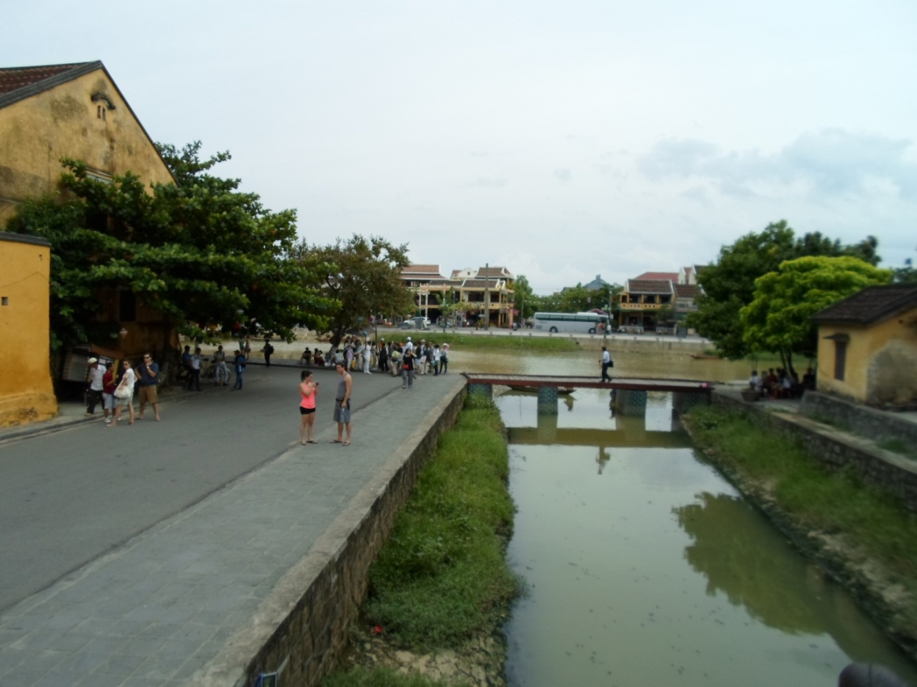
เวียดนามกลาง เมืองแห่งทะเล แม่น้ำ ภูเขา บ้านเมืองเก่ามรดกโลก ผู้คนทรหดอดทน ผ่านสงคราม การกดขี่ ทำลายล้างครั้งแล้วครั้งเล่า
อยากไปเที่ยวเวียดนามกลางอยู่แล้ว ได้โอกาสตอน สำนักเขตพื้นที่การศึกษาประถมศึกษานครราชสีมา เขต 1 จัดไปศึกษาดูงานโรงเรียน เลยกระโจนขึ้นรถไปด้วย การเตรียมตัวไม่มีอะไรมาก เพราะซื้อทัวร์ มีแค่พาสปอร์ต เล่มเดียว รูปถ่ายก็ไม่ต้องใช้ เงินไทยใช้ได้ทั่วไป ในเขตลาวและเวียดนาม เลยไม่ได้แลกเงิน เพียงแต่หาธนบัตรใบละ 20 บาท เพื่อซื้อน้ำขวด ข้าวโหดต้ม กล้วยเป็นหวี ทิปเด็ก ฯลฯ ปลั๊กไฟใช้เหมือนเมืองไทย ขอขอบคุณแหล่งข้อมูลบนเว็บไซด์ที่นำมาอ้างอิง
ออกจากโคราชโดยรถบัส 24.00 น. ถึงมุกดาหาร เช้ามืด เข้าโรงแรมเปลี่ยนเสื้อผ้า อาหารเช้า เรียบร้อยแล้วไปดูงาน

โรงเรียนบ้านส้มป่อย จ. มุกดาหาร
ครู 29 คน นักเรียน 346 คนโรงเรียนตัวอย่างแนวทางปฏิรูปการศึกษาอาเซียน (Buffer School) พ.ศ. 2553 เปิดศูนย์อาเซียนศึกษา บริการข้อมูลสารสนเทศอาเซียนศึกษา บริการห้องสมุด สื่อ หุ่นจำลอง การแสดง และสื่อการสอนอาเซียนศึกษา มีโรงเรียนเครือข่าย ให้บริการเคลื่อนที่ภายในจังหวัดด้วย จัดหลักสูตรอาเซียนศึกษา สอนภาษาอังกฤษ และภาษาลาว ครูเป็นหัวใจของการพัฒนา นักเรียนแสดงความสามารถในการพูดภาษาอังกฤษ สำเนียงดีมาก มั่นใจ
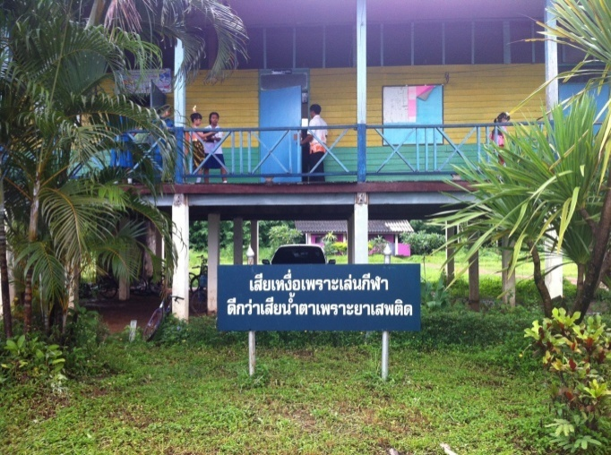
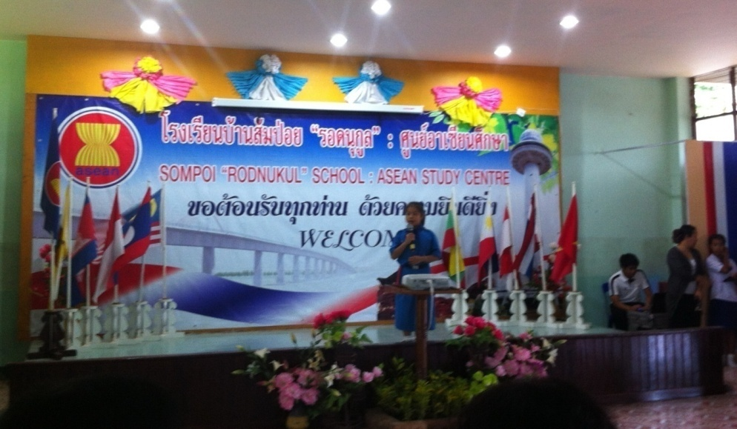
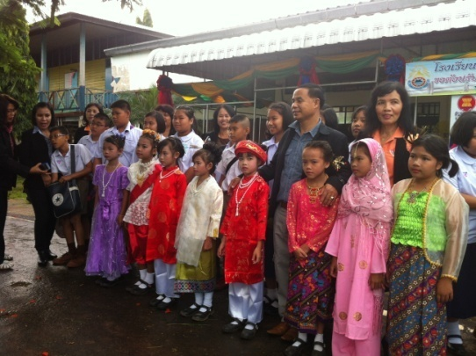

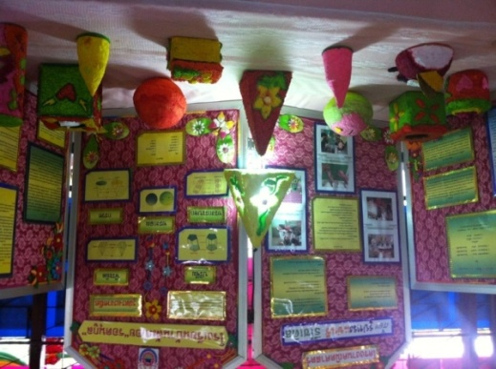

โครงงานคณิตศาสตร์

http://youtu.be/aQYfm7wfoLs วีดีโอนักเรียนพูดภาษาอังกฤษเก่ง
ประมาณ 8.00 น. ก็ออกเดินทางไปเวียดนาม ผ่านสะพานมิตรภาพ ไทย – ลาว เข้าด่านประเทศลาว
เนื่องจากไปกับทัวร์เลยไม่ต้องมีพิธีกรรม ออกจากด่านไปตามทางหลวงหมายเลข 9 ของลาว ระยะทางประมาณ 250 กิโลเมตร เพื่อไปยังด่านลาวบาว (Lao Bao) ซึ่งเป็นพรหมแดนของลาวกับเวียดนาม
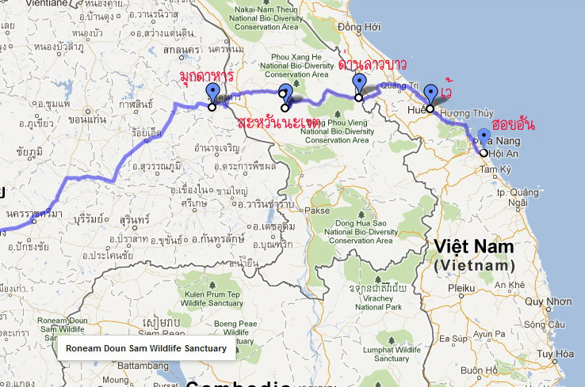

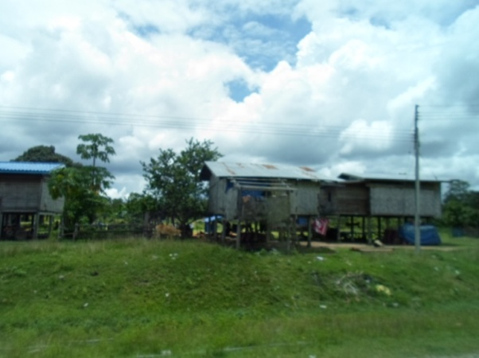
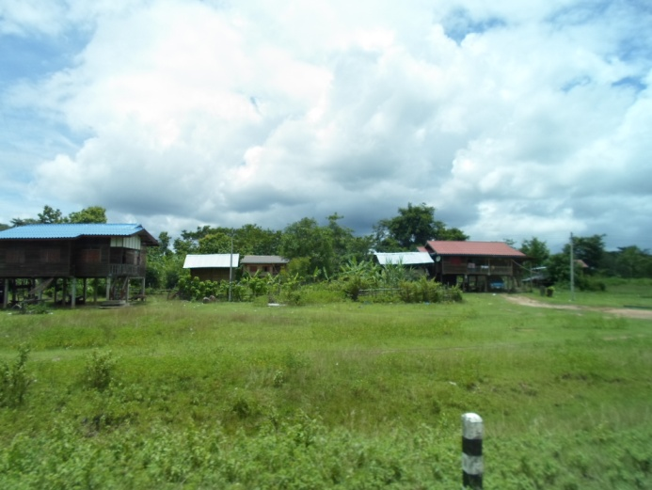
สองข้างทางเป็นชนบท มีทุ่งนา บ้านเรือน เล็ก ๆ ทำด้วยไม้ ตึกหายาก

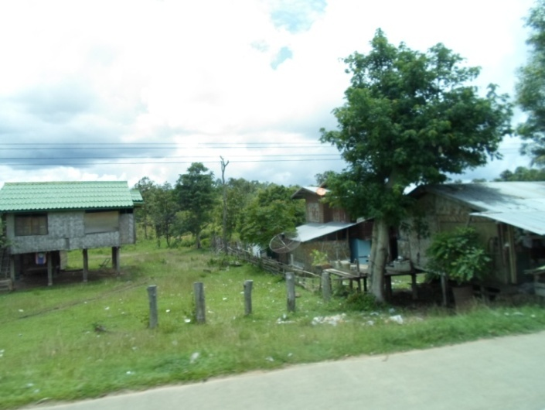

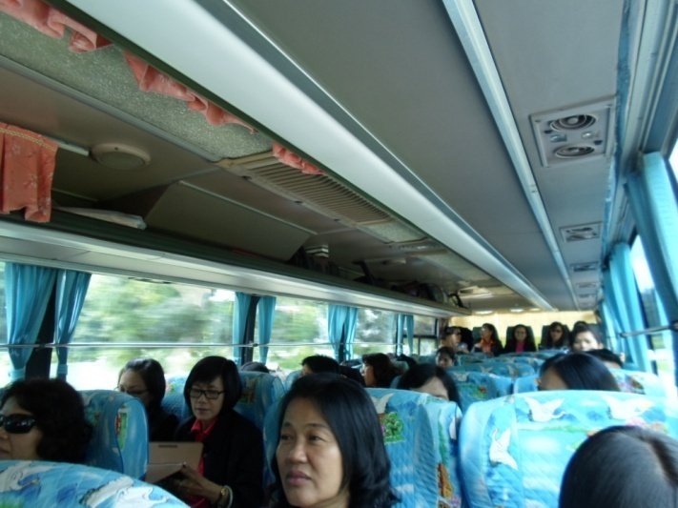
ไกด์ลาว พูดเก่ง
ไกด์ลาว พูดเก่ง

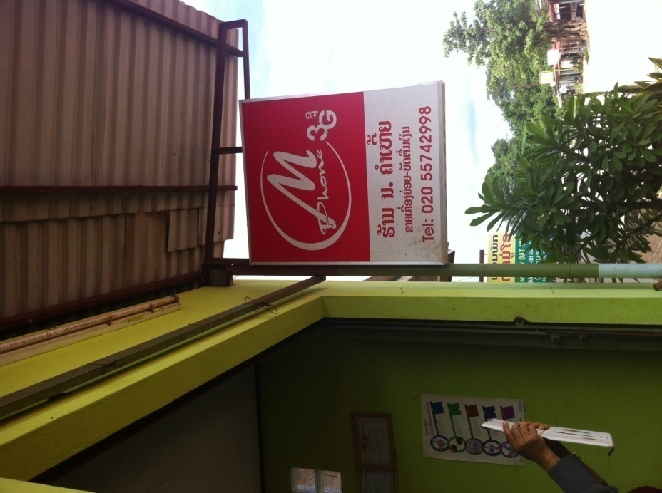
ระหว่างทางจอดรถรับประทานอาหารเย็น
ที่ร้าน ม. คำเหี๊ย (ห้ามอ่านคำเหี้...ภาษาไทยนะ) อาหารหลากหลายรสชาติดี มีให้แลกเงินด้วย
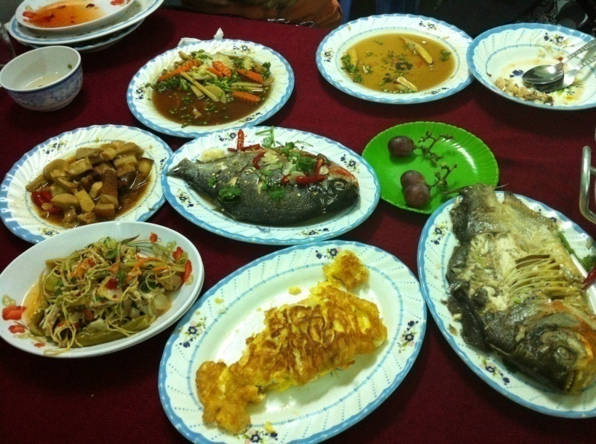
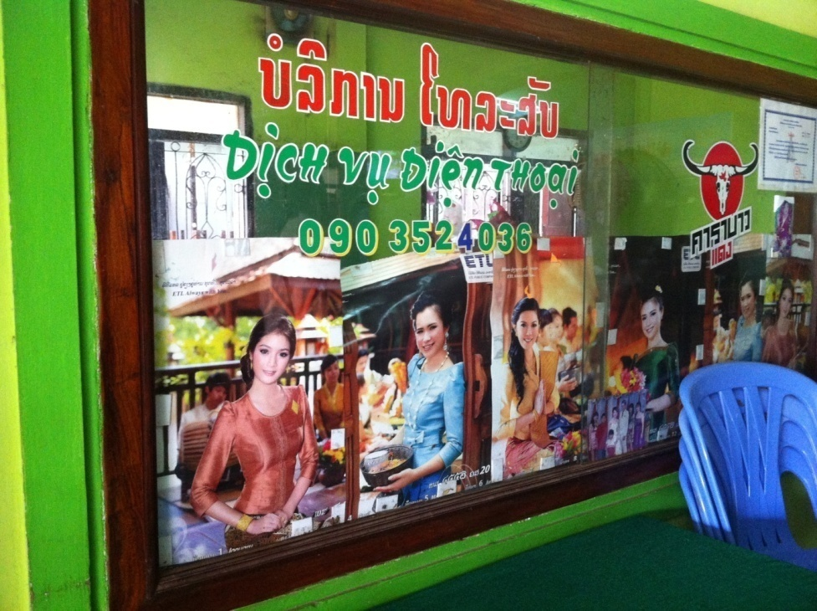
ภาพสาวลาวสวยในร้านอาหาร
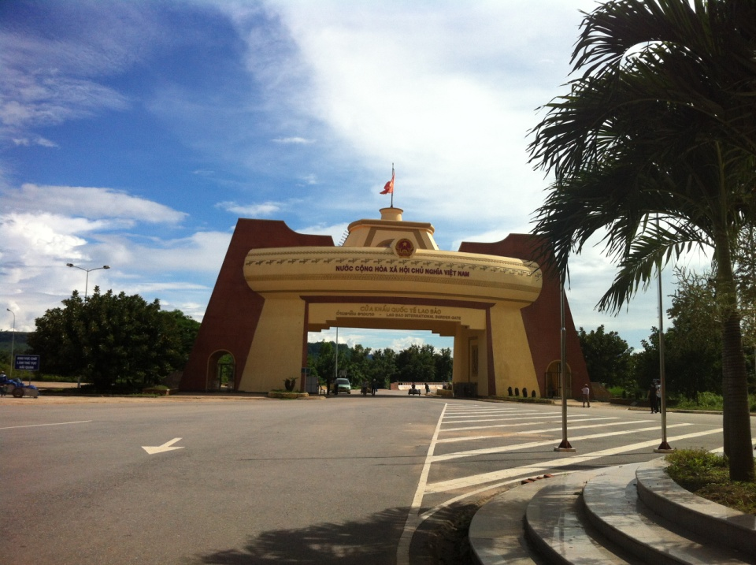
ด่านลาวบาวพรมแดนเวียดนาม
ออกจากด่านลาวบาว พรมแดน ของเวียดนาม ตามทางหลวงหมายเลข 1 ระยะทางประมาณ 270 กิโลเมตร สู่ตอนกลางของประเทศเวียดนาม ประเทศนี้เป็นผืนแผ่นดินที่ติดขอบชายฝั่งทะเลตั้งแต่ตอนบน อ่าวตังเกี๋ย (Gulfof oF Tonkin) เลียบไปตามทะเลจีนใต้ (South China Sea) เวียดนามไม่ชอบจีนเลยเปลี่ยนชื่อเป็นทะเลตะวันออก
เวียดนามแบ่งพื้นที่เป็น 3 ส่วน คือ เหนือ กลาง และใต้ ภาคกลางมีความสำคัญทางประวัติศาสตร์ สถานที่ท่องเที่ยวเชิงประวัติศาสตร์ และธรรมชาติ คือเมืองเว้ เมืองดานัง และเมืองฮอยอัน
เมืองเว้ (Hue) แต่เดิมเป็นเมืองเก่าแก่ มีพรมแดนติดกับลาวทางทิศตะวันตก เดิมเป็นส่วนหนึ่งของอาณาจักรจามปา /จาม จนกระทั่งต้นศตวรรษที่ 13 ดินแดนนี้จึงตกเป็นของเวียดนาม เป็นเมืองหลวงในสมัยราชวงศ์เหวียน ราชวงศ์สุดท้ายของเวียดนาม ที่มีองค์กษัตริย์ทรงครองราชสมบัติรวมทั้งหมด 13 พระองค์เป็นเวลานานถึง 150 ปี เว้จึงมีชื่อว่าเป็นเมืองของกษัตริย์ และเป็นที่มาของต้นแบบทางวัฒนธรรมของเวียดนาม เช่น อาหารเวียดนาม และ ชุด อ่าวหญ๋าย หรือชุดประจำชาติของสตรี เวียดนามเคยเป็นศูนย์กลางของพุทธศาสนานิกายเซ็น ได้รับการอนุรักษ์จาก UNESCO ให้เป็นมรดกโลก WORLD HERITAGE 1 ใน 3 แห่งที่มีอยู่ในประเทศเวียดนาม
เมืองแห่งนี้เต็มไปด้วยสถาปัตยกรรมอันงดงามใกล้กับลำน้ำหอม ปัจจุบันเว้เป็นเมืองท่องเที่ยวที่เป็นที่นิยมมากที่สุดแห่งหนึ่งของ เวียดนาม แม้ว่าเมืองแห่งนี้จะผ่านสงครามมาอย่างโชคโชนแต่ทว่าสิ่งที่หลงเหลือก็ ยังมีให้เห็นอีกมากมาย เช่น พระราชวัง สุสานจักรพรรดิ ความงดงามของลำน้ำหอมที่ไหลผ่านใจกลางเมือง และสะพานตรังเทียน
โรงเรียนเล่อเหร่ย เมืองเว้
บริเวณศูนย์กลางเมืองเว้ เป็นโรงเรียนรัฐบาล ไม่เก็บค่าเทอม ระดับประถมศึกษา และปฐมวัย มีนักเรียน 1,765 คน จัดหลักสูตร 7 วิชาหลัก 1 ทางเลือก คือภาษาอังกฤษ หรือภาษาฝรั่งเศส เช้าเรียนวิชาการ บ่ายปฏิบัติ เพิ่มเติมความรู้ เตรียมนักเรียน ผลคือผลสัมฤทธิ์ทางการเรียนเป็นที่หนึ่งของเมือง ในปี ค.ศ. 2020 ตั้งเป้าหมายให้เป็นที่สองของประเทศ มีนโยบายของเมืองให้โรงเรียนปฏิบัติ โรงเรียนปฏิบัติได้ครบ ลดห้องเรียนจาก 39 เป็น 30 ห้องเรียนเพื่อคุณภาพ
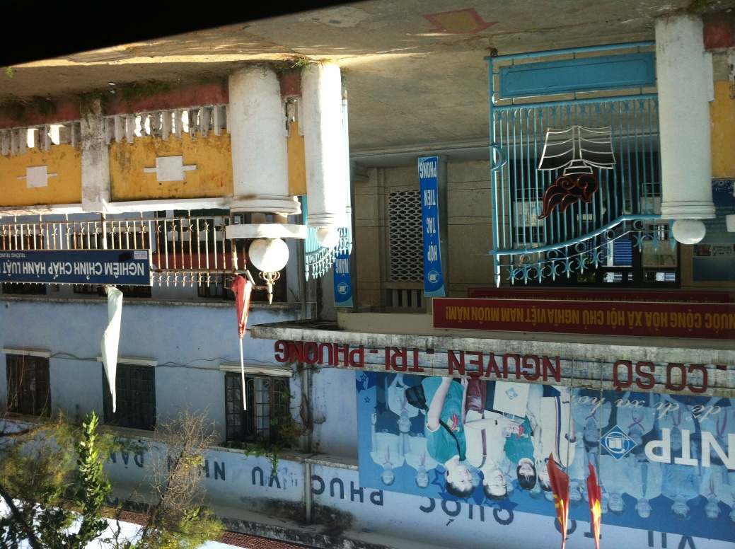

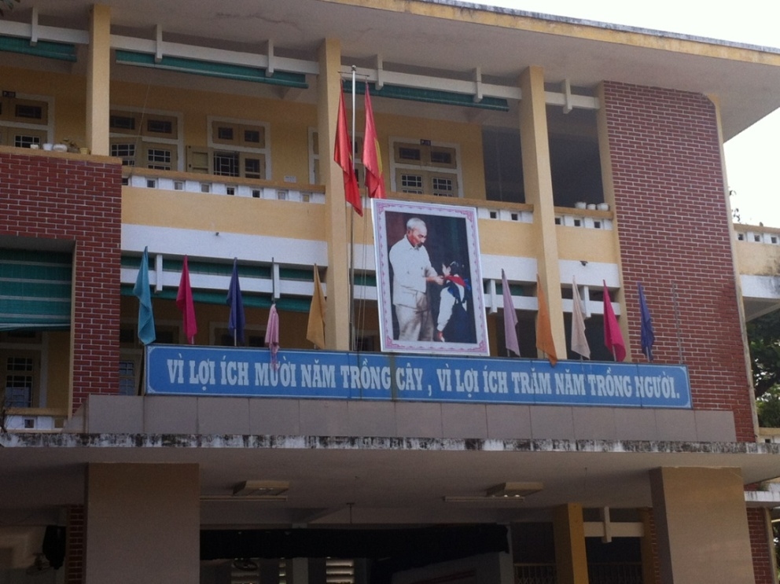

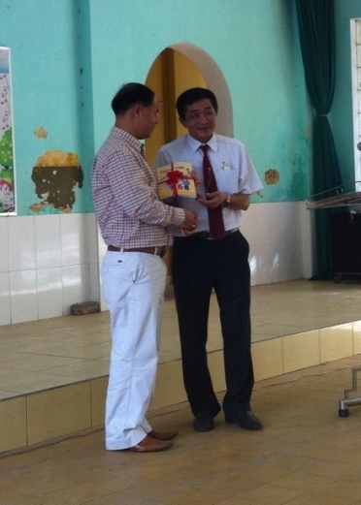
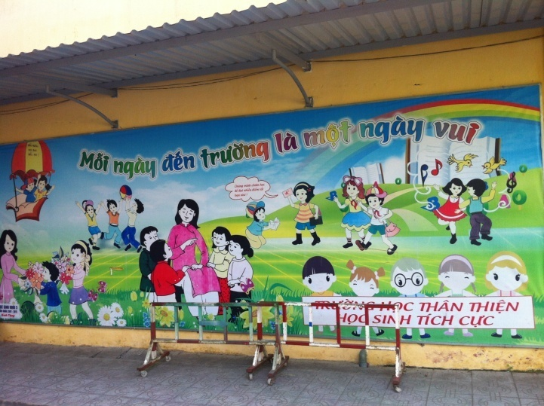

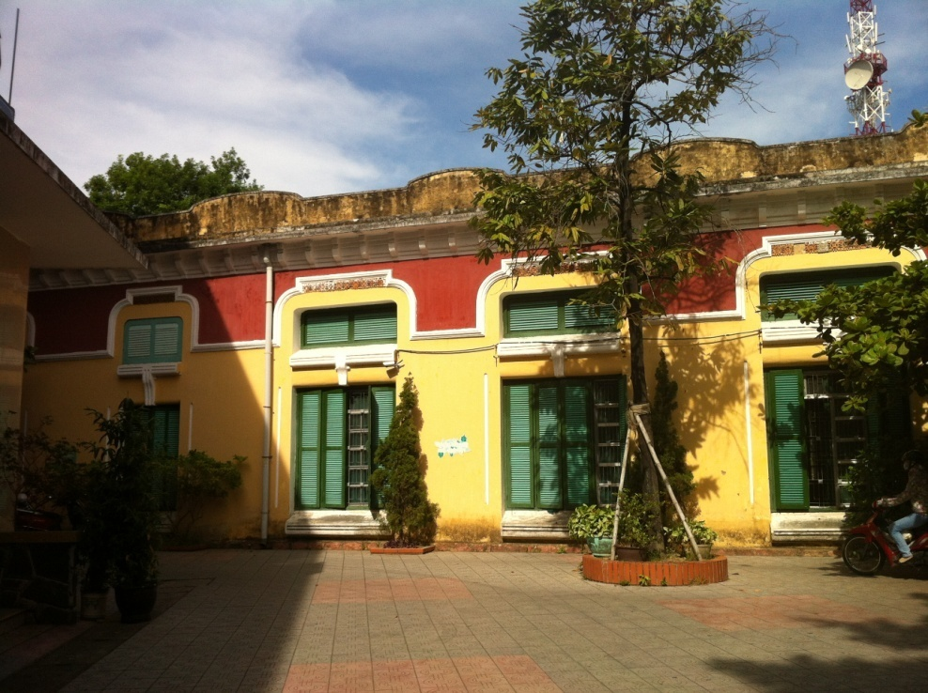

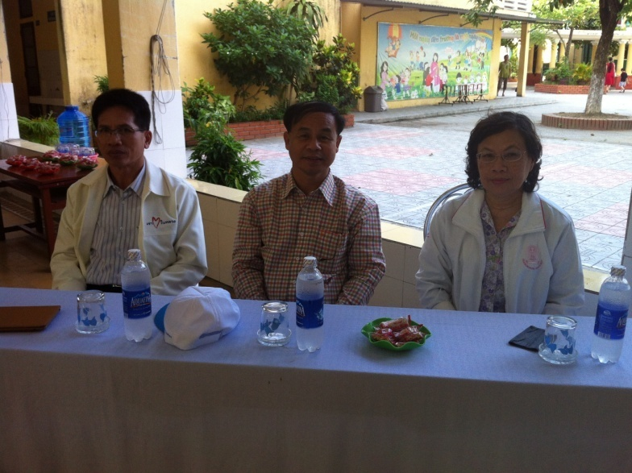
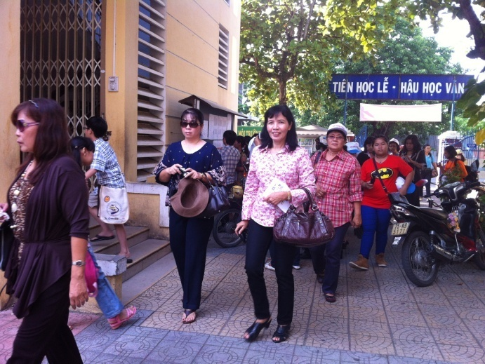
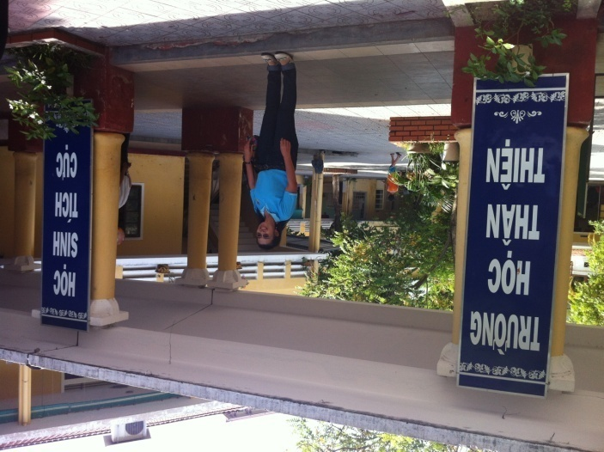
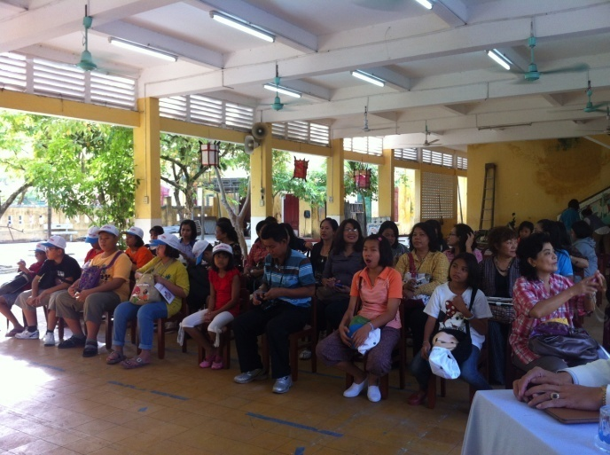

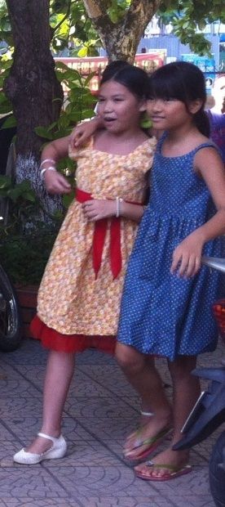
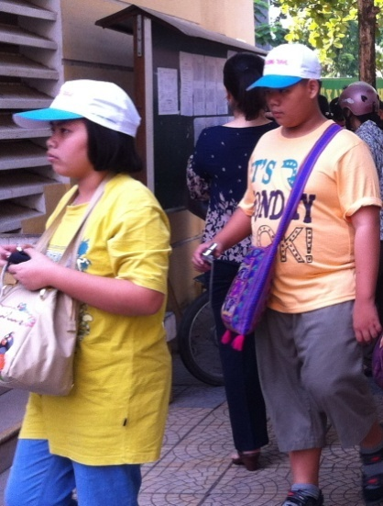

นักเรียนไทย นักเรียนเวียด
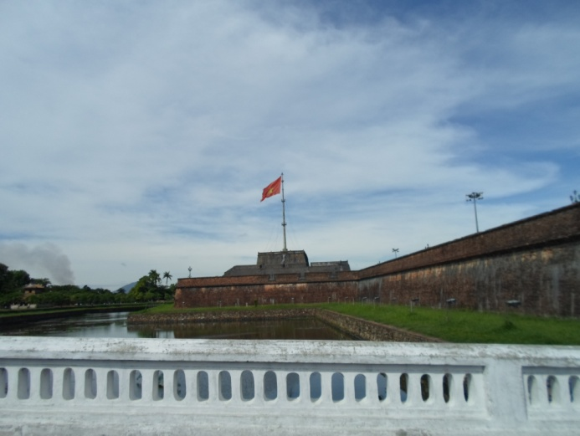
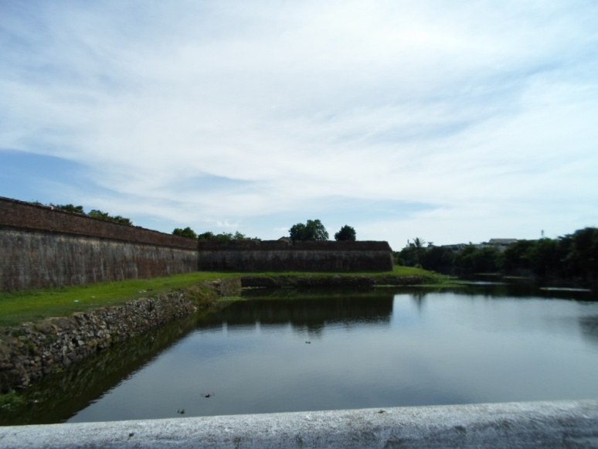
พระราชวังเว้ นครแห่งจักรพรรดิสมัยราชวงศ์ กำแพงล้อมรอบ 3 ชั้น 8 ประตูเข้าออก กำแพงหนา 20 เมตร พระราชวังไดโน้ย (Dai Noi) สร้างตามความเชื่อแบบจีน โดยสถาปนิกชาวฝรั่งเศส เป็นผู้ออกแบบและควบคุมการก่อสร้าง ซึ่งจำลองแบบมาจากพระราชวังกู้กงหรือพระราชวังต้องห้ามที่ยิ่งใหญ่ของกรุง ปักกิ่งประเทศจีน และการก่อสร้างพระตำหนักต่างๆ รวมถึงกำแพงรอบพระราชวังทั้งหมด ได้นำอิฐมาจากประเทศฝรั่งเศสโดยทางเรือ
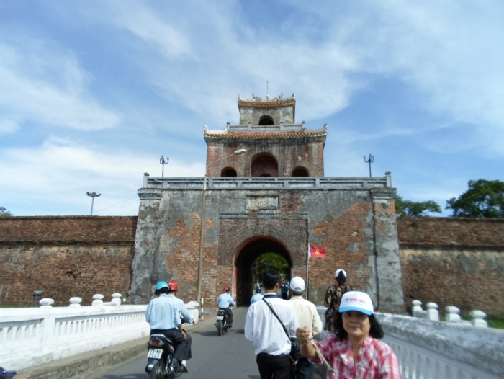
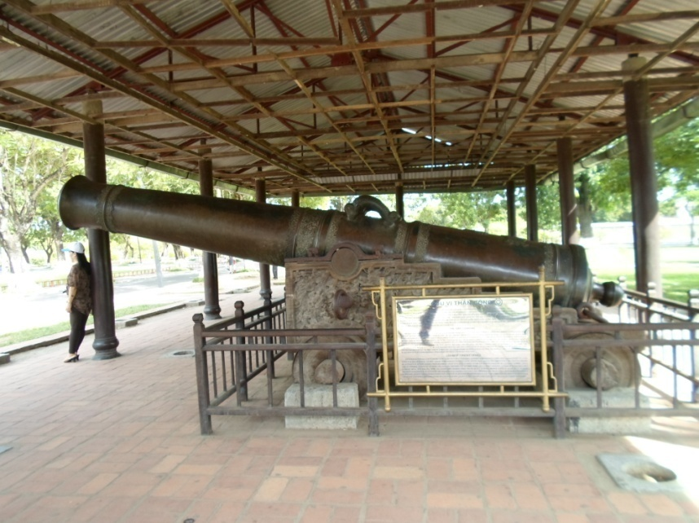

ปืนใหญ่ยุคจำปา 4 กระบอก แสดงอำนาจกษัตริย์ 4 ฤดูกาล สลักภาษาเวียดนามยุคแรกด้วยอักษรภาษาจีน

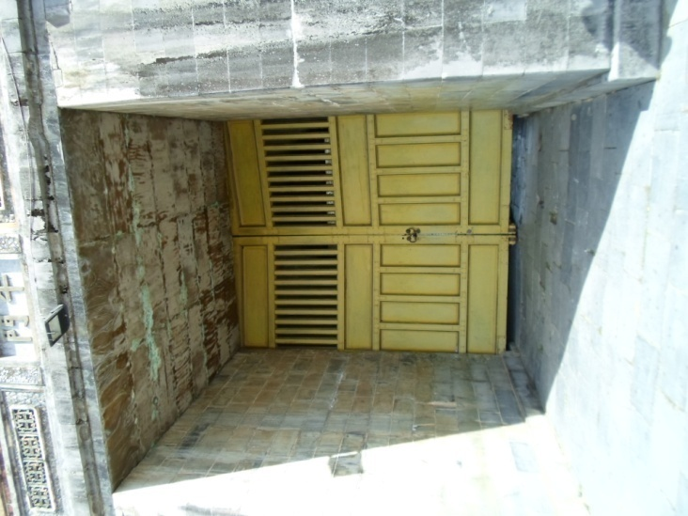
ประตูทางเข้า
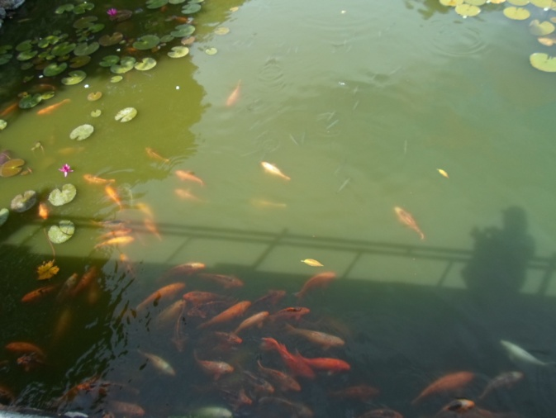
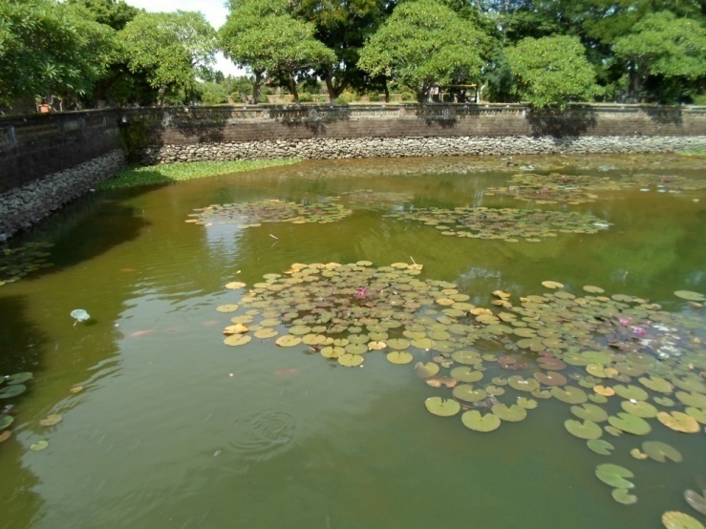

สระน้ำในเขตพระราชวัง
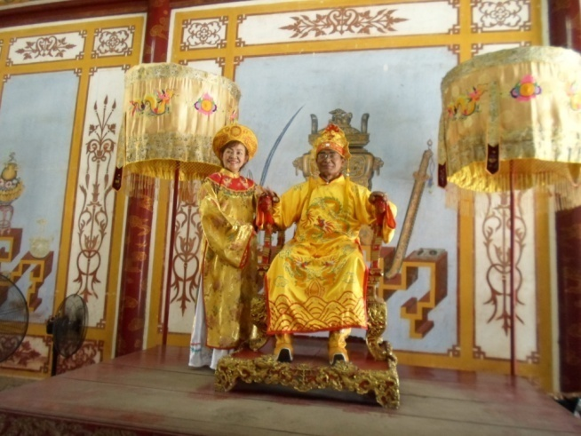
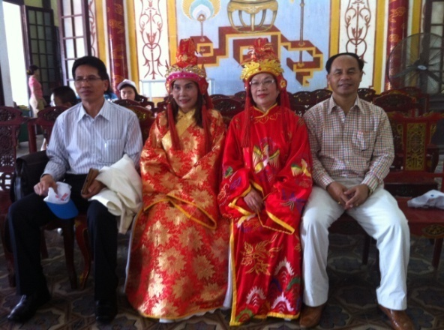
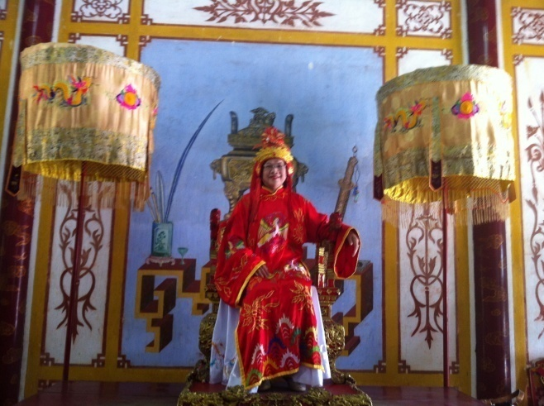
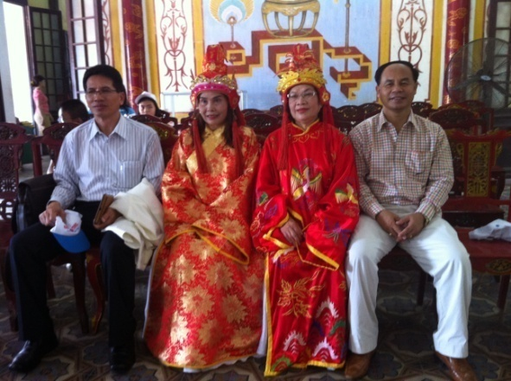
เช่าชุดแต่งตัว เป็นฮ่องเต้ ฮองเฮา ถ่ายรูป

สุสานจักรพรรดิไคดิงห์
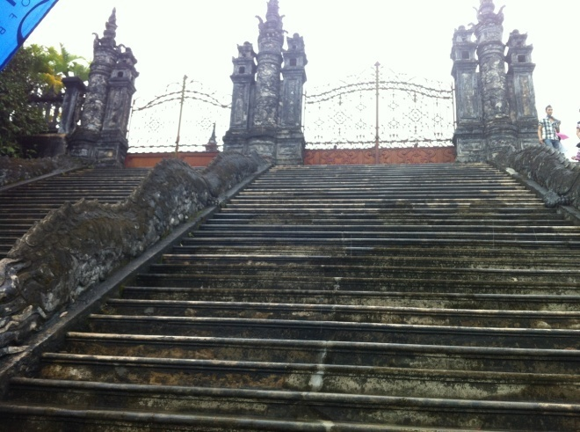
สุสานอยู่ห่างจากเมืองเว้ออกไปราว 10 กิโลเมตร ใช้เวลาก่อสร้างนานถึง 11 ปี (ค.ศ 1920 -1931) เป็นศิลปะแบบหลุยส์ (โรโกโก ROCOCO) ผสมผสานกับศิลปะเวียดนาม ที่เข้ากันได้อย่างกลมกลืน ความวิจิตรตระการตาของสุสานแห่งนี้มีแห่งเดียวในประเทศ
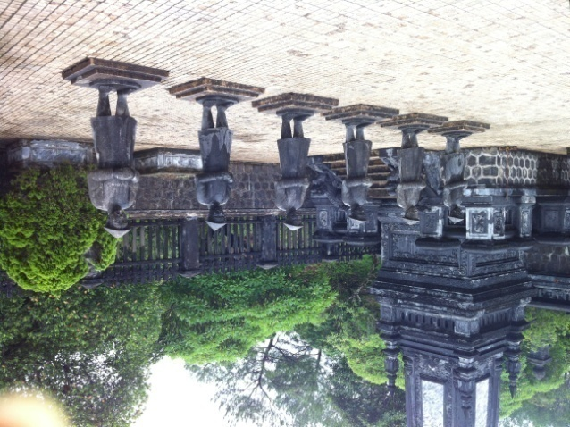

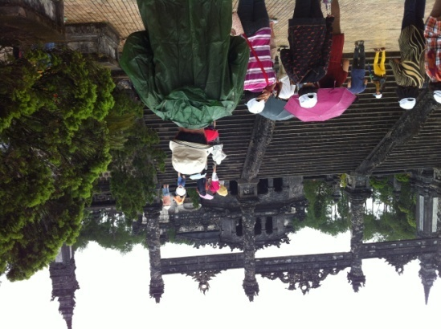
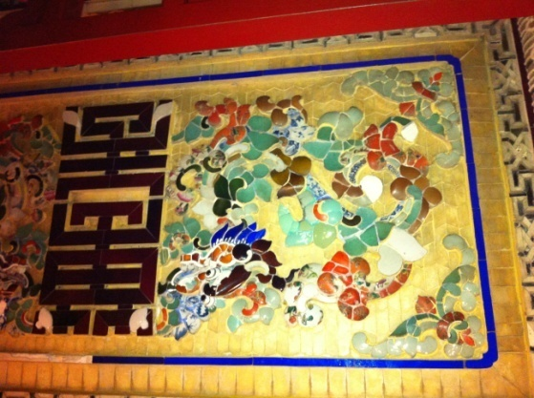
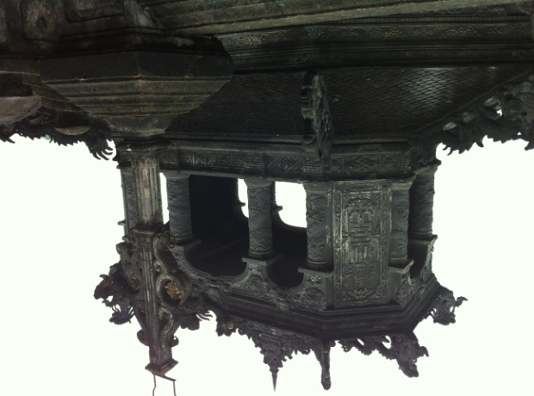
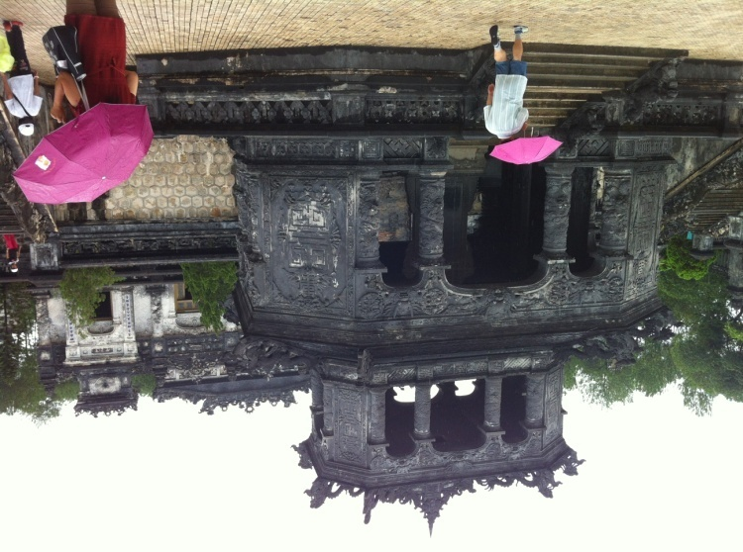

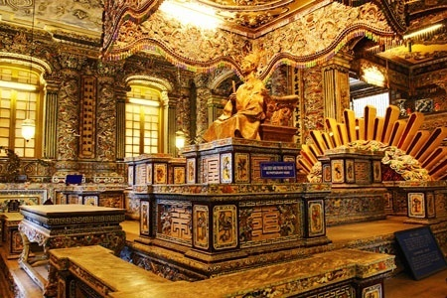

(http://travel.mthai.com/member-blog/5774.html)
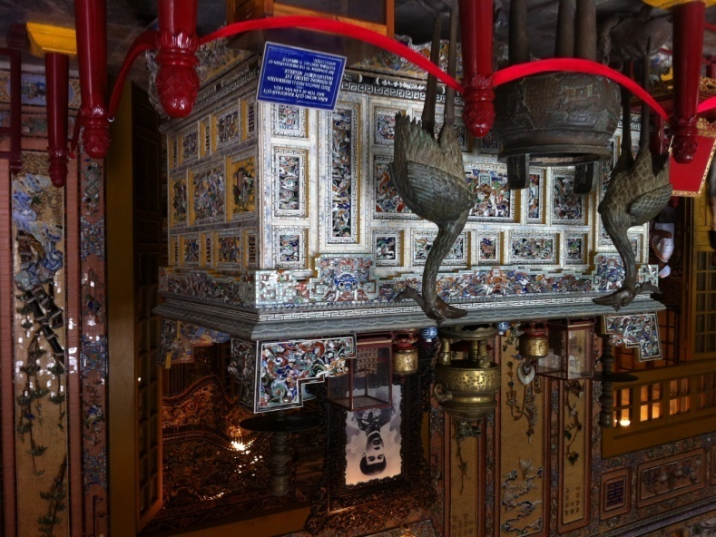
รูปปั้นสำริดขนาดเท่าองค์จริงของพระเจ้าไคดิงห์ ซึ่งสร้างที่ฝรั่งเสศในปี พ.ศ. 2465 ตั้งอยู่บนยกพื้นด้านบนของสุสาน
พระเจ้าไคดิงห์เป็นพระบิดาบุญธรรมของพระเจ้าเบ๋าได่ ทรงครองราชย์อยู่ 9 ปี ในยุคที่ฝรั่งเศสเข้ามาปกครอง ทางเดินขึ้นสุสานได้รับการตกแต่งเป็นบันไดมังกรอันโอ่อ่าสู่ สานชั้นหนึ่ง จากนั้นมีบันไดต่อไปยังลานชั้นสองที่เรียงรายด้วยรูปปั้นหินของช้าง ม้า ข้าราชการทหารและพลเรือน กลางลานมีแผ่นจารึกเขียนด้วยอักษรจีน นิพนธ์โดยพระเจ้าเบ๋าได่ เพื่อรำลึกถึงพระบิดาของพระองค์ ส่วนด้านบนสุดเป็นพระราชวังเทียนดิงห์ ภายในมีการตกแต่งอย่างสวยงามด้วยการใช้กระเบื้องสีปูพื้นจิตรกรรม ฝาผนังตกแต่งด้วยการฝังกระจกสีและกระเบื้องจากต่างประเทศ แสดงถึงเรื่องราวมากมายของสัตว์ ต้นไม้ และดอกไม้
เพดานเขียนภาพ มังกรในม่านเมฆขนาดใหญ่ 9 ตัว ที่วาดโดยใช้ศิลปินที่เขียนภาพด้วยเท้า ประดับอยู่บนเพดานกลางห้องโถง

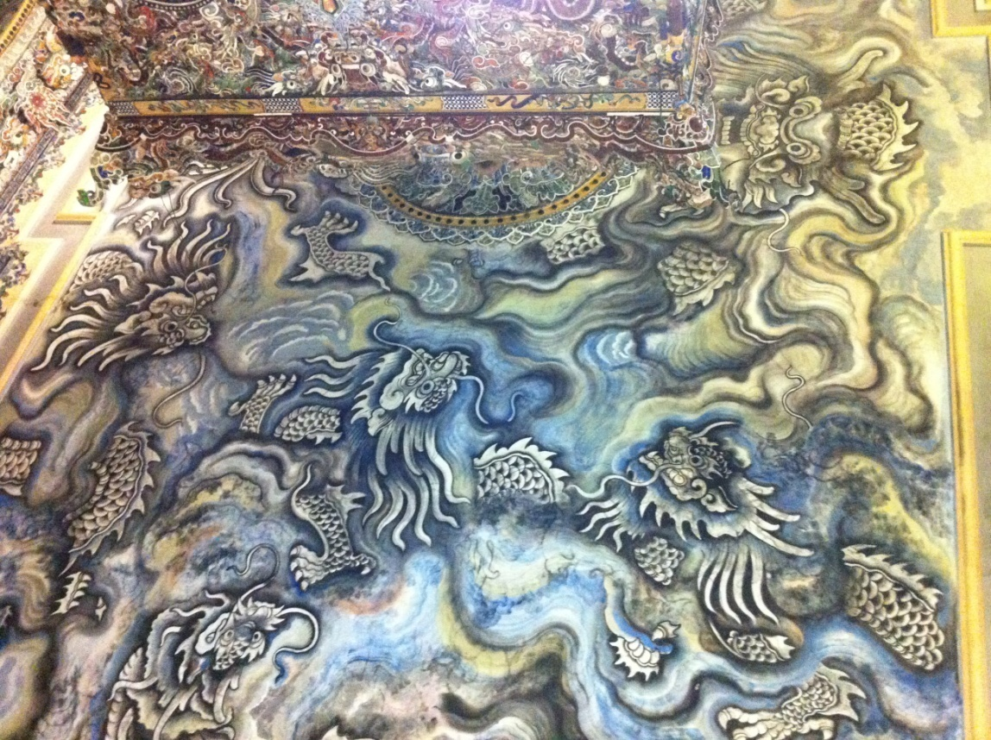
ชื่อภาพว่า “ มังกรในม่านเมฆ

วัดเทียนมู่
เทียนมู่ แปลว่า เจดีย์แห่งเทพธิดาสวรรค์ วัดนี้ตั้งอยู่ริมแม่น้ำเฮือง ห่างจากพระราชวัง ประมาณ 3 กิโลเมตร สร้างขึ้นในสมัยจักรพรรดิเหวียนฮง ขณะทรงประพาสผ่านบริเวณนี้ มีเจดีย์เก่าแก่คู่บ้านคู่เมืองที่ชาวเวียดนามนับถือ รูปทรง 8 เหลี่ยม รูปเก๋งจีนซ้อนลดหลั่นกัน 7 ชั้น แต่ละชั้นถือเป็นตัวแทนของแต่ละภพของพระพุทธเจ้า มีรูปปั้นเทพเจ้าหกองค์เฝ้าคุ้มครอง ภายในเจดีย์มีพระสังกัจจายน์ปิดทอง พระพักตร์อิ่มเอิบกับพระพุทธอีกสามองค์อยู่ในตู้กระจก ภายในวัดมีระฆังทองสัมฤทธิ์ใบใหญ่ น้ำหนัก 2 ตัน สูง 2 เมตร เสียงตีจะได้ยินไปไกลกว่า 10 กิโลเมตร หล่อขึ้นตั้งแต่ปี 1701 วิหารหลักไดฮุง สร้างในสวน มีต้นไม้กับพุ่มไม้สวยงาม พระพุทธรูปพระศรีอาริยเมตไตรย์ ตั้งเป็นองค์ประธานในห้องแรก หลังวิหารนี้เป็นวิหารเทพเจ้าสงคราม ถัดไปเป็นวิหารเจ้าแม่กวานอัมเทพแห่งความเมตตา
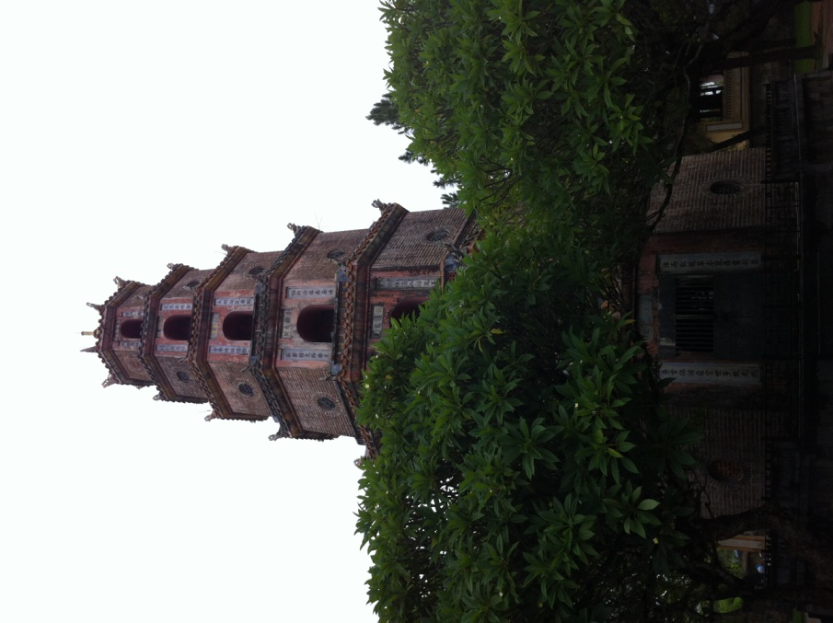

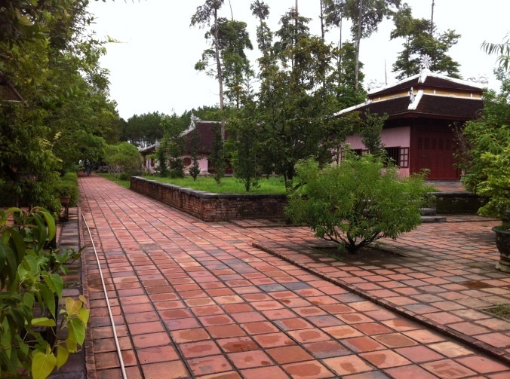
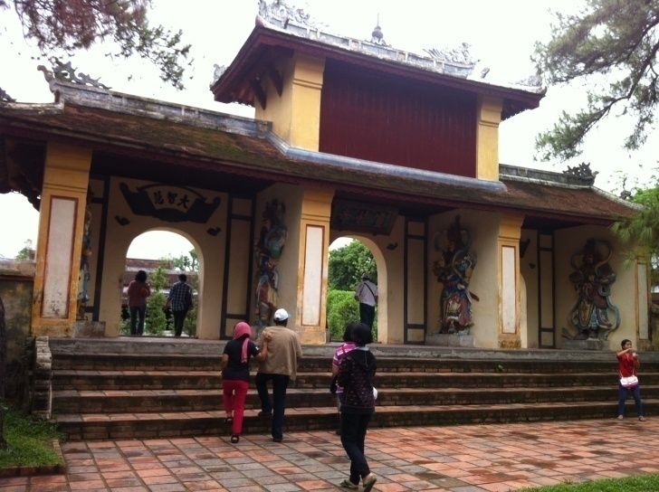
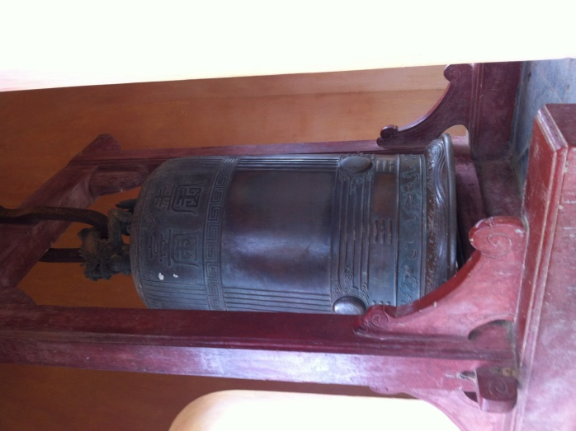
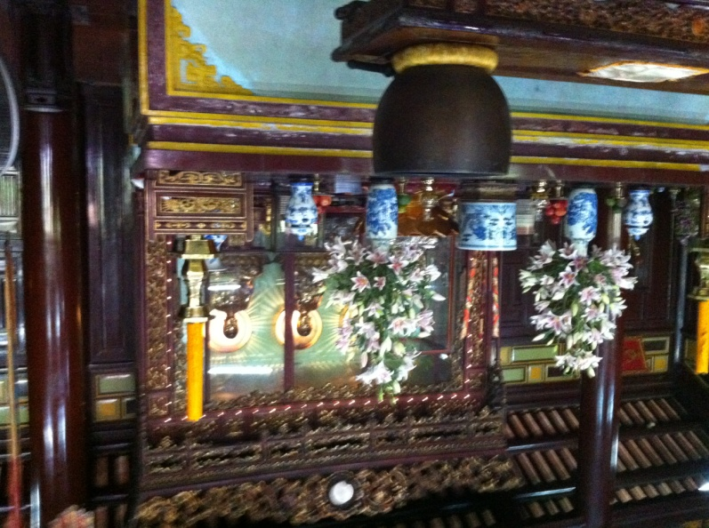

เจ้าอาวาสวัดเทียนมู่ ชื่อพระ ทิจ กวาง ดิ๊ก ใช้รถออสติน ลงจากรถเผาตัวตายกลางสี่แยกเพื่อประท้วงการกดขี่จากรัฐบาลในขณะนั้น หัวใจที่ไม่ไหม้เป็นเถ้า ปัจจุบันเก็บไว้ในสถูปทองคำ

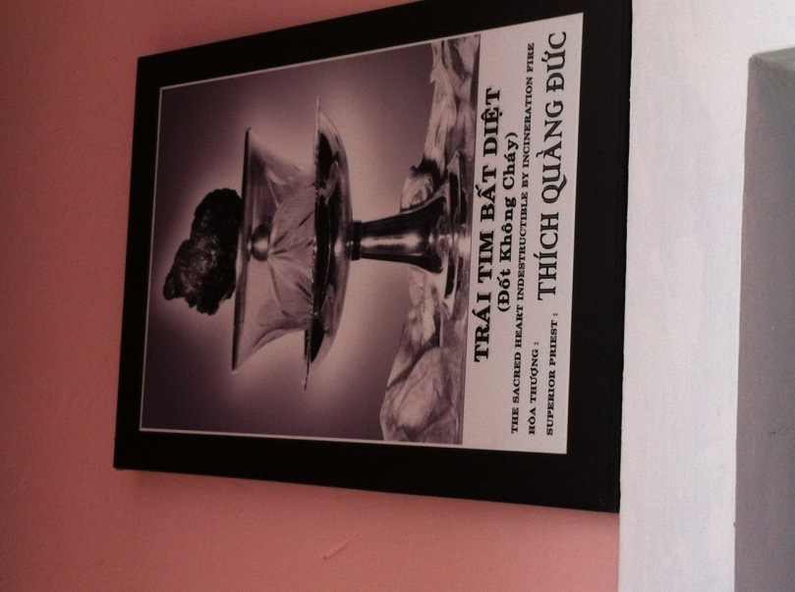
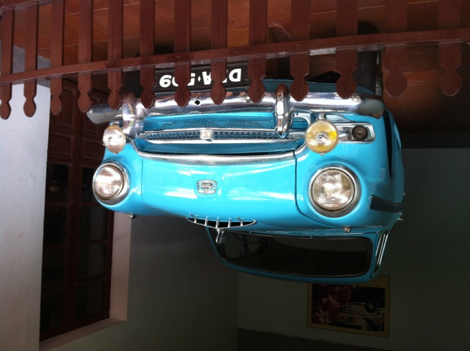

หัวใจแกร่ง ไม่ยอมเป็นเถ้า

อุโมงค์วินม๊อค (Vinh Moc village)
ในเขตเมืองกวางตรี สร้างเพื่อหลบภัยสงครามเวียดนาม ซึ่งมีการทิ้งระเบิดอย่างหนัก และถูกกวาดล้างจนแทบจะล้างเผ่าพันธุ์ ชาวบ้านจึงร่วมใจกันขุดอุโมงค์ใต้ดิน ไม่อพยพไปอยู่ที่อื่น อุโมงค์ใต้ดิน มี 3 ชั้น ลึก 12 15 และ 23 เมตร เชื่อมต่อกันได้หมด เป็นที่อยู่อาศัยของชาวบ้านจำนวน 66 ครอบครัวเมื่อปี ค.ศ. 1966 นานถึง 6 ปี มีเด็กที่เกิดในอุโมงค์จำนวน 17 คน แต่ละคนก็พิการพูดไม่ได้ เนื่องจากไม่ได้รับแสงแดดมาเป็นเวลานาน ในอุโมงค์มีคอกเลี้ยงสัตว์ มีบ่อน้ำ ห้องพยาบาล ห้องสุขา ห้องซักล้าง ห้องครัว ห้องประชุม และเป็นที่เก็บสะสมอาวุธ การขุดอุโมงค์จะทำในเวลากลางวัน ส่วนกลางคืนจะช่วยกันลำเลียงดินออกไปทิ้งทะเลที่อยู่ติดกัน เป็นสิ่งที่น่าอัศจรรย์และเป็นความเพียรพยายามอย่างแรงกล้าในการเอาตัว รอดของมนุษย์
ภายในเครือข่ายอุโมงค์ที่มีความยาวกว่า 2,000 เมตร มีทางเข้าออกทั้งหมด 13 ทาง แต่ละชั้นจะมีการสร้างเป็นห้องต่างๆ ทางซ้ายและขวา โดยชั้นแรกมีจุดเด่นน่าชมอยู่ที่ห้องที่ใช้คลอดเด็กทารกถึง 17 คน จะให้นักท่องเที่ยวเดินเลี้ยวขวาตลอดลงชั้นเดียว เข้าประตูที่ 3 ออกประตูที่ 5
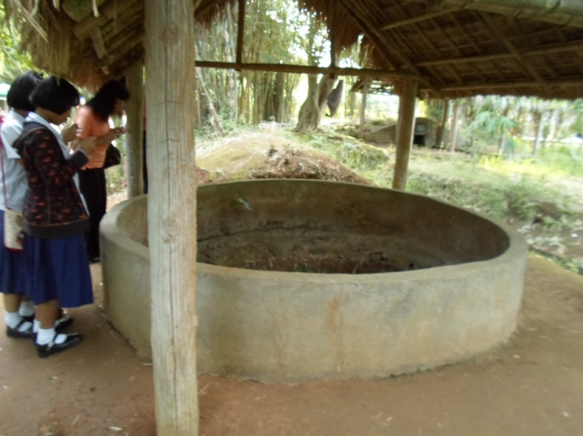

บ่อที่ขุดครั้งแรก

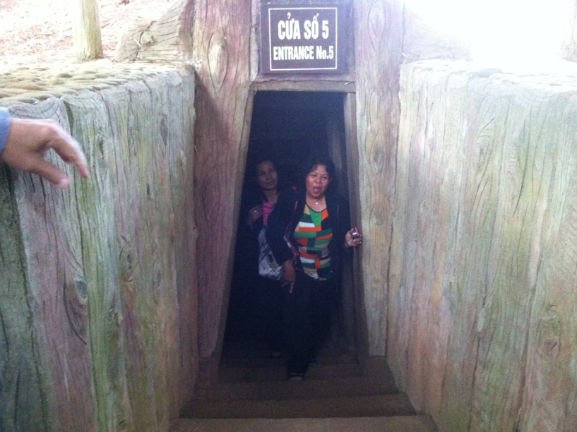
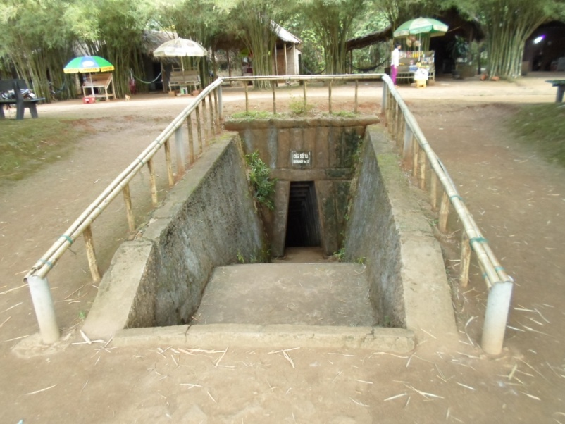
ทางเข้า 3 ทางออก 5

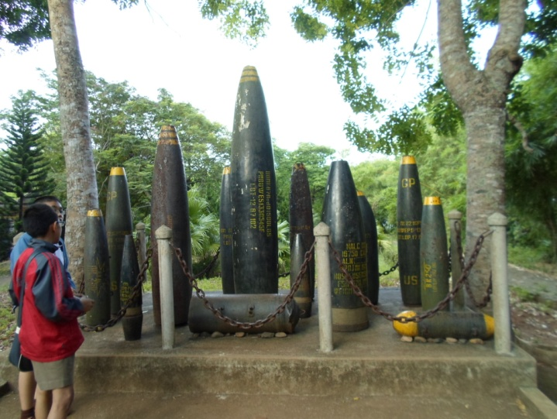

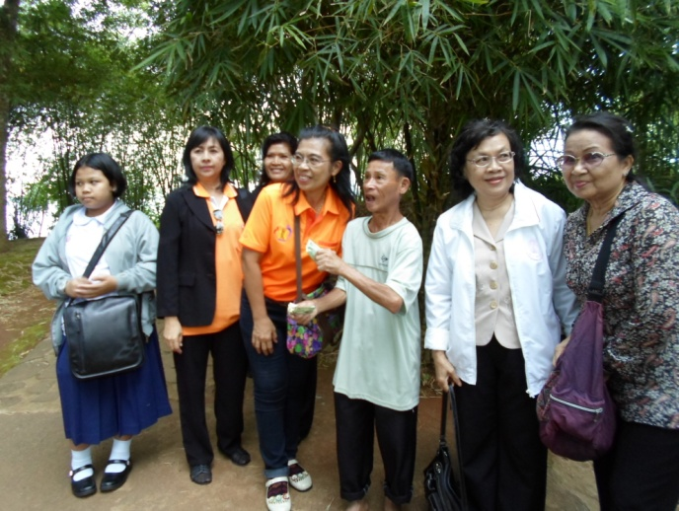
เด็กที่เกิดในอุโมงค์คนหนึ่งยังมีชีวิตอยู่
พาเที่ยวอุโมงค์

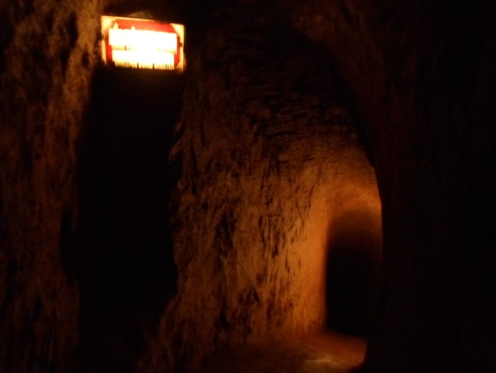

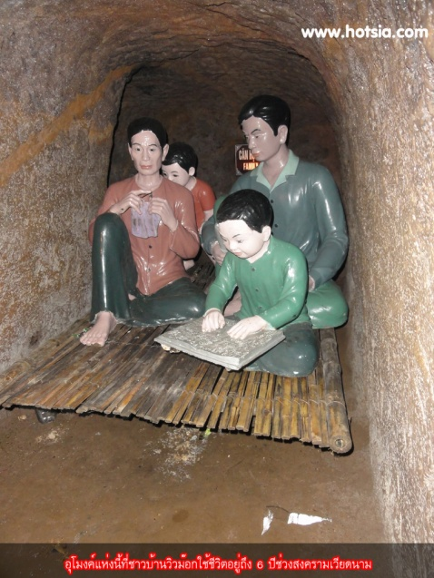

รูปจำลองชีวิตในอุโมงค์
(httpwww.oknation.netbloghotsia20110124entry-2#top)

ตลาดดงบา
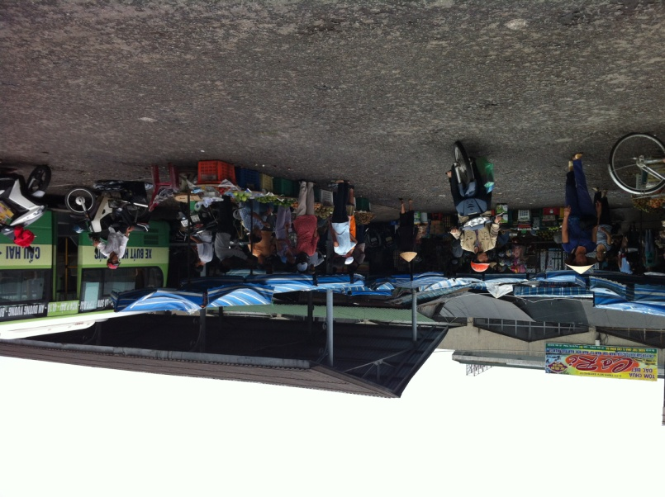
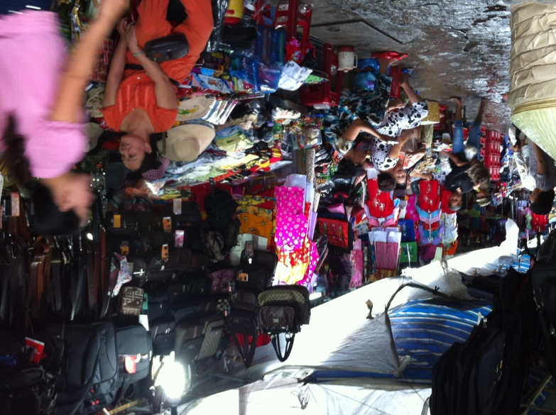
เป็นตลาดสด ตลาดสินค้าของใช้ทั่วไป ของที่ระลึก เสื้อผ้า อยู่ติดกับริมแม่น้ำหอม มากมายทั้งคนซื้อคนขาย ข้าวของเต็มกระจาย
แม่น้ำหอม
ภาษาเวียดนามเรียกว่า ซงเฮือง มีต้นกำเนิดของลำน้ำมากจากป่าที่อุดมไปด้วยดอกไม้ป่าที่ส่งกลิ่นหอม เมื่อดอกไม้ใบไม้ได้ร่วงร่วงหล่นลงไปในแม่น้ำและลอยมากับสายน้ำจึงได้รับการ ขนานนามว่าเป็นแม่น้ำหอม แม่น้ำหอมเป็นแม่น้ำสายสั้นๆไหลผ่านกลางเมืองเว้ กว้างแต่ไม่ลึกและใสสะอาด ตลอดลำน้ำสองฟากฝั่ง มีความสวยงามทั้งแมกไม้ วัดวาอาราม พระราชวัง รวมถึงสุสานจักรพรรดิ ในอดีตยามค่ำคืน กษัตริย์จะทรงล่องเรือ ชมการร่ายรำขับกล่อมดนตรี ซึ่งการแสดงนี้ตกทอดจากรุ่นสู่รุ่น มาจนปัจจุบันให้นักท่องเที่ยวได้รับชมบรรยากาศในอดีต ชมการขับร้องดนตรีพื้นเมือง ตลอดจนชมวิถีชีวิตริมฝั่งแม่น้ำหอมอันเป็นเส้นเลือดหล่อเลี้ยงเมืองเว้ ประเทศเวียดนาม
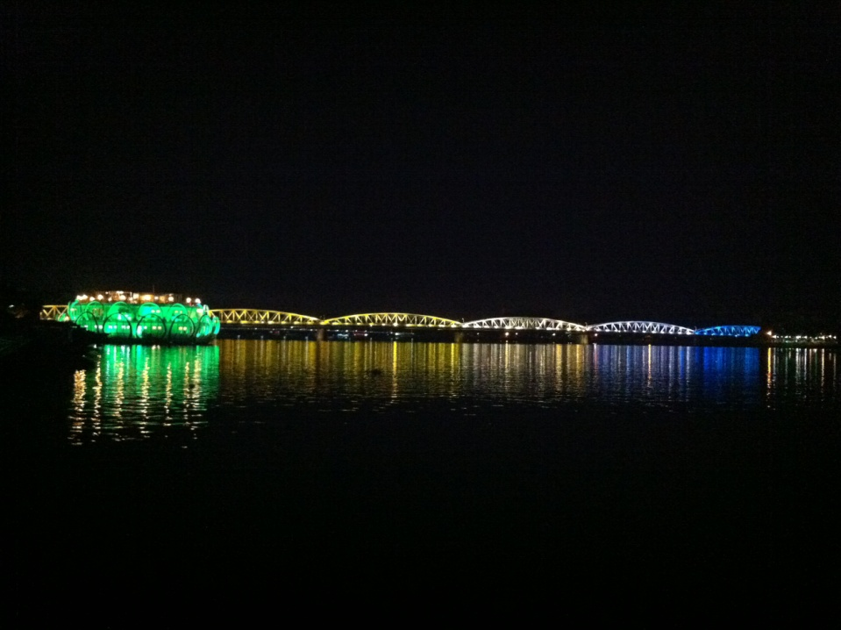

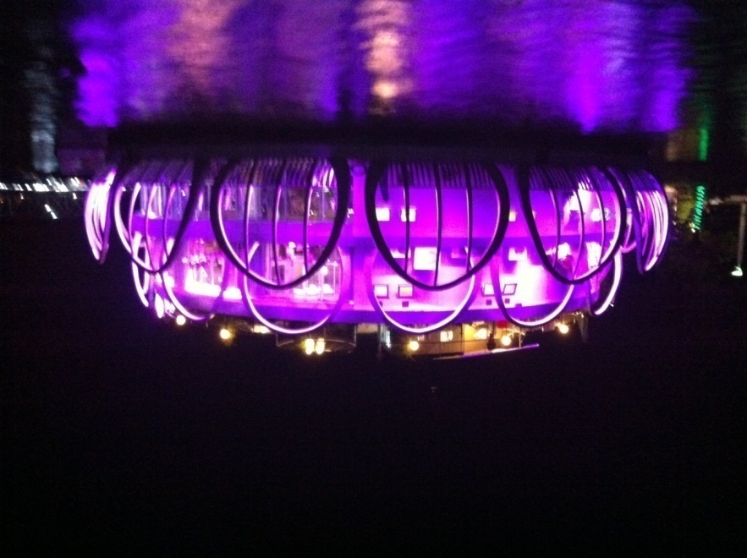
สะพานตรังเทียน สวย

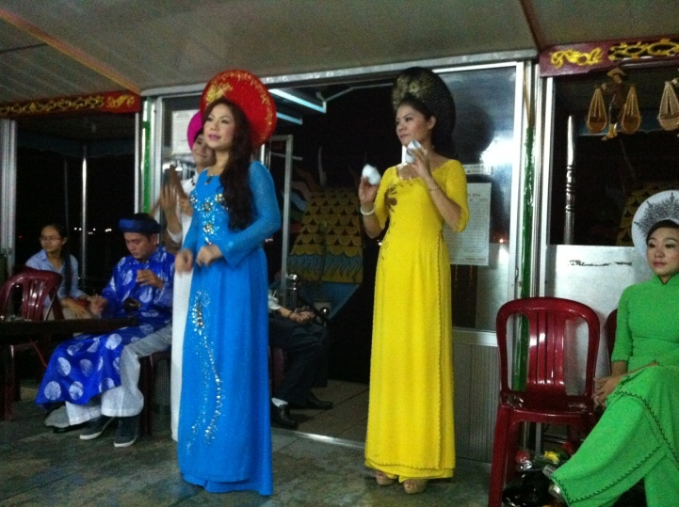

วีดีทัศน์เพลงของเวียดนามที่ได้มรดกโลก
http://youtu.be/GA9N2KLCXhc
วีดีทัศน์เพลงมีคำร้อง http://www.youtube.com/watch?v=ulfOGoe4G5M&feature=share&list=UUVF9YhIx94K7qiPab3R81WQ
อุโมงค์ ไฮเวิน (Hai van Tunnel) ยาวถึง 6.28 กม.
ทางหลวงหมายเลข 1 จากเว้สู่ดานัง เป็นเส้นทางผ่านชนบท ทุ่งนา และภูเขา ที่สวยงามมาก เป็นถนนที่เจาะลอดภูเขาไฮเวิน ซึ่งกั้นระหว่าง เมืองเว้ และ เมืองดานัง ปรับปรุงเส้นทางถนนคดเคี้ยวบนเขาให้สั้นลง ถนนตัดใหม่ลอดอุโมงค์เรียกว่า ไฮเวินพาส (Hai Van Pass) โดย รัฐบาลฝรั่งเศสเป็นผู้ออกค่าใช้จ่าย ส่วนการก่อสร้างได้ว่าจ้างบริษัทจากญี่ปุ่นเป็นดำเนินการ จากปากอุโมงค์ Hai Van Pass ถึงเมืองดานังระยะทาง 10 กิโลเมตร

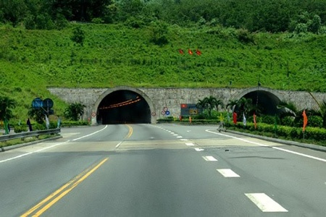
http://travel.mthai.com/member-blog/5774.html

เมืองดานัง (Danang) หรือ นองเหนือก เป็นเมืองใหญ่อันดับ 5 ของเวียดนาม เมืองท่า-เศรษฐกิจ เมืองยุทธศาสตร์ ตรงกลางของประเทศ แม่น้ำหอมไหลผ่านสะอาดมีระเบียบ ไม่มีขยะ คนเร่ร่อน ขอทาน หรือ ขโมย ผังเมืองดี ได้รับการจัดอันดับ เป็น 1 ใน 5 เมืองที่สะอาดที่สุดในโลก จากอดีตที่เคยเป็นเพียงหมู่บ้านชาวประมงหรือเป็นเพียงที่ต่างชาติมายกพลขึ้นบกเพื่อล่าอาณานิคม ปัจจุบันกลายมาเป็นเมืองท่าที่สำคัญ เมืองนี้คึกคักไปด้วยผู้คน เรือสินค้าที่วิ่งเข้าออกควบคู่ไปกับเรือชาวบ้านที่ใช้ออกหาปลา ตึกอาคารจะมีสีสันสะดุดตาสดใส หัวเรือสร้างเป็นรูปมังกร สถานที่ท่องเที่ยว เช่น พิพิธภัณฑ์จาม ชายทะเลกับหาดทรายสีขาว การแกะสลักหินอ่อน การขยายพื้นที่ด้วยการถมทะเล และจัดแบ่ง ขนาด 5*20 เมตร ให้สร้างที่อยู่อาศัย

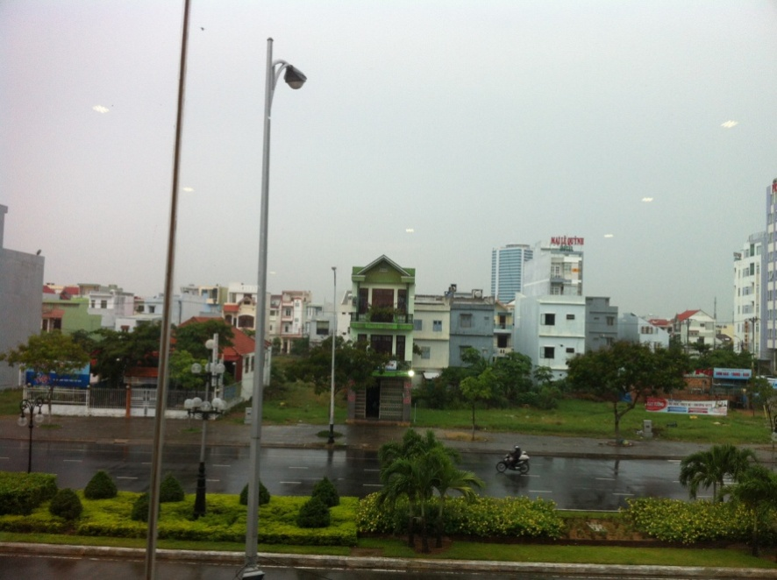

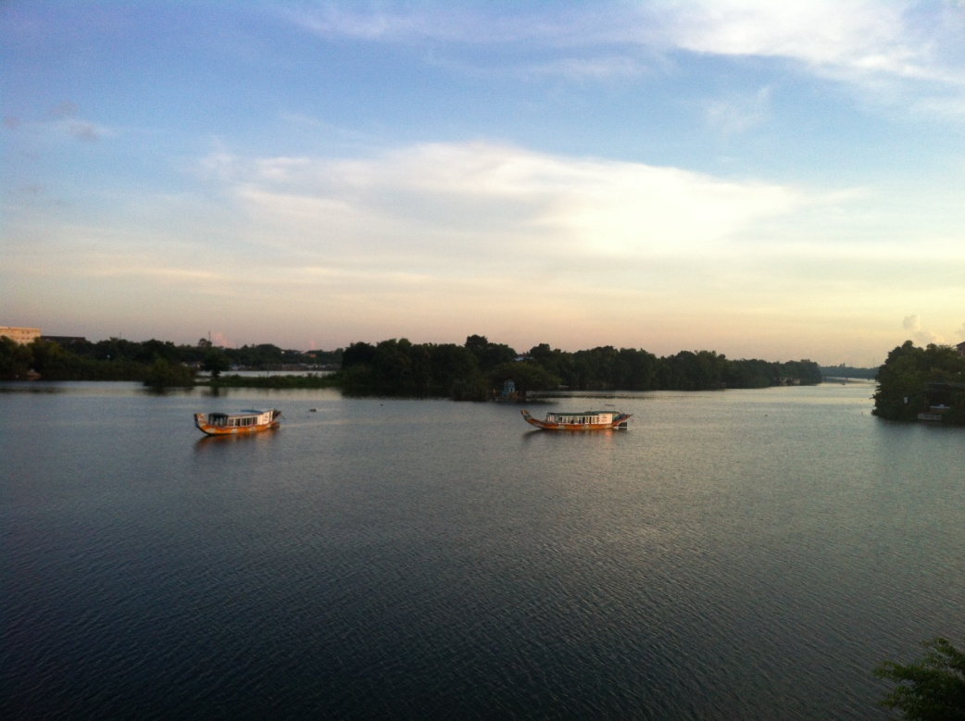

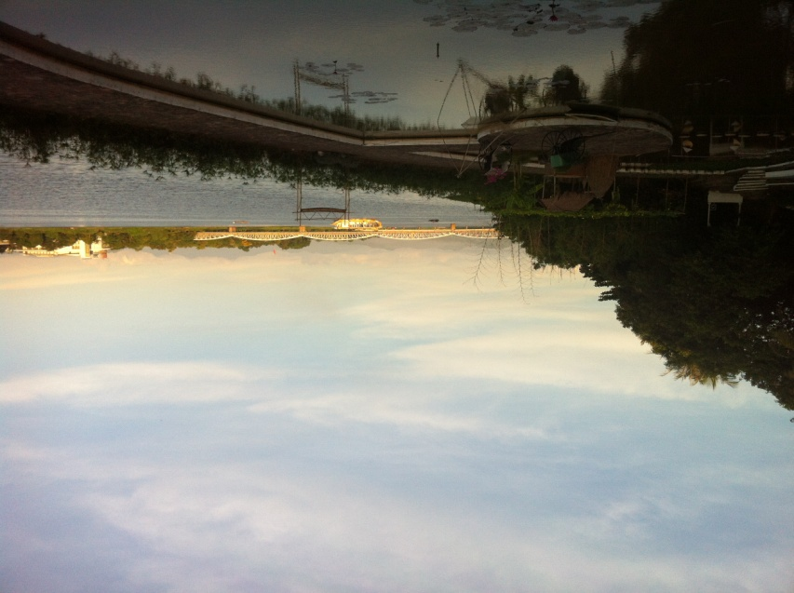

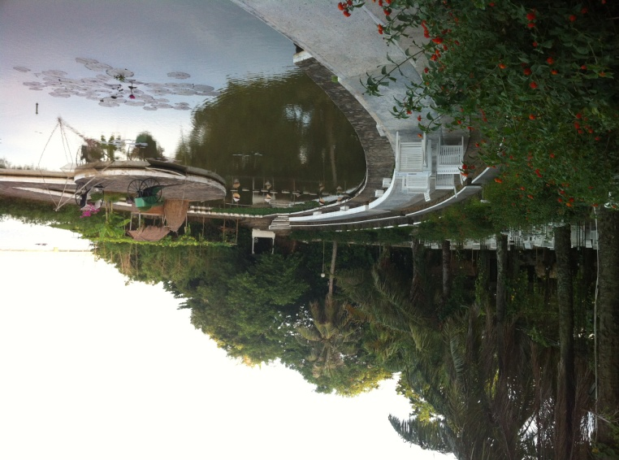

แม่น้ำหอม มองจากโรงแรม HUDNG GIANG HOTEL

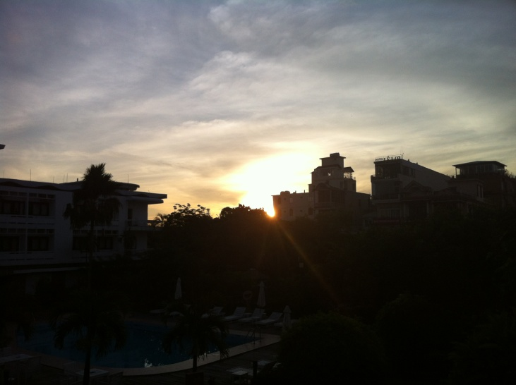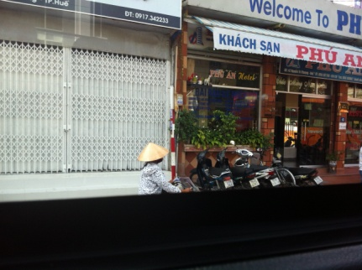
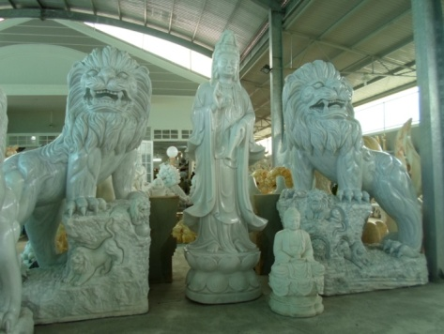

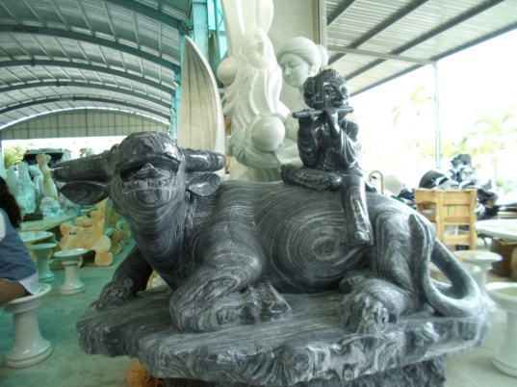

ผลงานแกะสลักหินอ่อน วีดีโอ ภาพเมืองดานัง
วัดสมหวัง
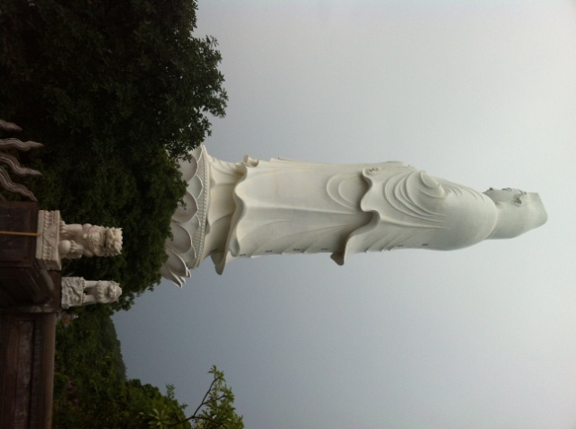
หรือวัดลิงอื๋ง บ๊ายบุต ซึ่งเป็นวัดที่ตั้งยู่บนภูเขา ได้ชมทิวทัศฝั่งทะเลที่สวยงามของดานัง เป็นวัดพุทธนิกายมหายาน สร้างบนหน้าผาภูเขาทุยซอนหันหน้าออกสู่ทะเล ความสูงเกือบ200เมตรจากระดับน้ำทะเล ห่างจากนครดานังไปทางทิศตะวันออกเฉียงเหนือ10 กิโลเมตร ทำเลดีด้านหลังคือภูเขาด้านหน้าหันออกสู่ทะเลตะวันออก และมีสถาปัตยกรรมที่เป็นเอกลักษณ์ ชื่อ ลิงอื๊ง ในภาษาเวียดนามมีความหมายว่า สมความปรารถนาทุกประการ คำว่า บ๊ายบุต บ๊ายคือชายหาด ส่วนบุตคือพระพุทธเจ้า องค์เจ้าแม่กวนอิม ที่ประดิษฐานด้านหน้าวัด มีความสูง 67 เมตรหรือเท่าอาคาร 30 ชั้น ประทับเป็นองค์เจ้าแม่กวนอิมที่ใหญ่ที่สุดของอาเซียน เป็นรูปปั้นท่ายืนสูงถือแจกันโปรยน้ำทิพย์ประทานพรให้ชาวบ้านที่ออกจับ ปลาในทะเลมีความปลอดภัย เรือที่ประสบภัยในทะเลหากเข้ามาหลบภัยแถวนี้จะได้รับการ คุ้มครองให้ปลอดภัย จากจุดนี้ท่านสามารถกวาดสายตามองไปด้านล่างชมความสวยงามของนครดานัง บริเวณลานวัดมีพระ อรหันต์18องค์ที่เป็นหินสลัก สวยงามสมกับที่ได้ชื่อว่าดานังเมืองแห่งรูปสลักหินอ่อน
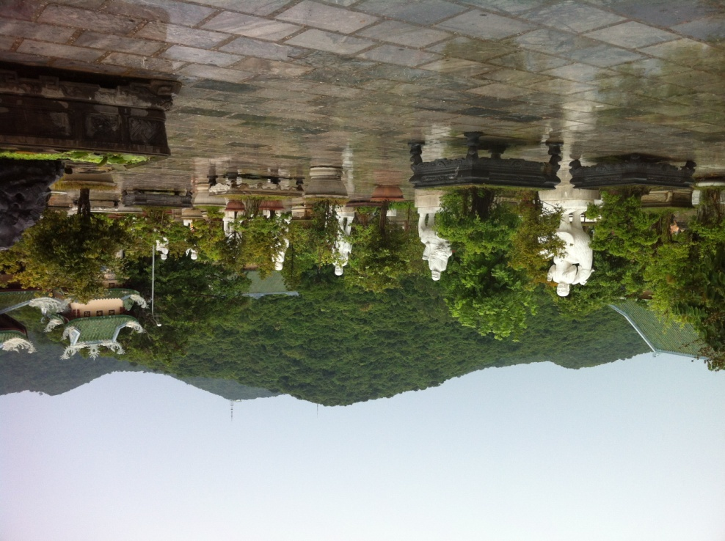
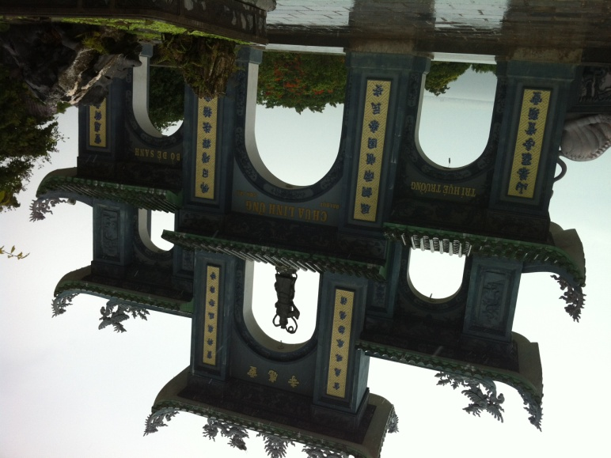
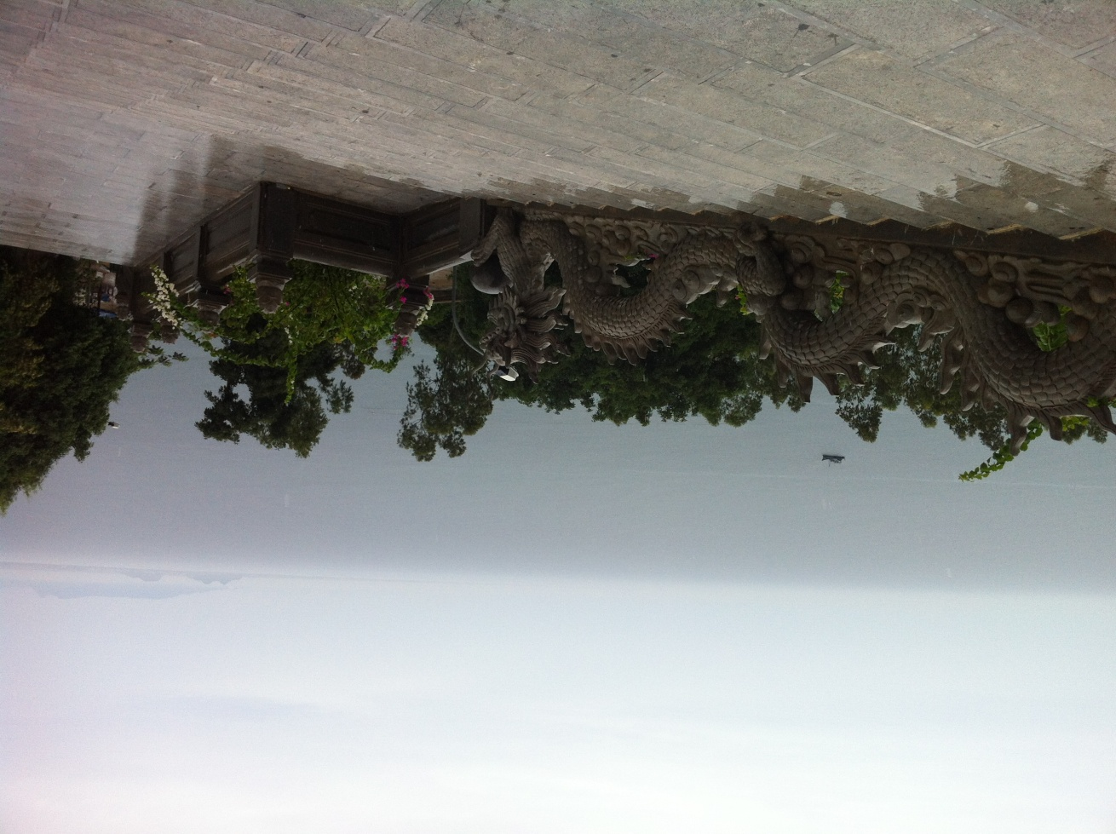

เมืองฮอยอัน เมืองนี้เป็นเมืองท่าเก่าแก่ เมืองโบราณเล็กๆ มีถนนสายหลักเพียงไม่กี่เส้น เดิมเป็นเมืองท่าสำคัญทางทะเล ในสมัยของอาณาจักรจำปา บนปากแม่น้ำทูโบน (Thu Bon) ซึ่งมีชื่อว่า ไฮโฟ โดยเป็นศูนย์กลางทางการค้าในช่วงคริสต์ศตวรรษที่ 16-17 มีชาวต่างชาติมาตั้งถิ่นฐานและค้าขายในเมืองนี้เป็นจำนวนมาก เช่น โปรตุเกส อังกฤษ ฝรั่งเศส ญี่ปุ่น จีน และเอเชียใต้ ญี่ปุ่นมาอยู่รวมกันเป็นชุมชน แบ่งคั่นออกจากส่วนอื่นของฮอยอันด้วยคลองสายหนึ่ง จึงมีการสร้างสะพานเชื่อมต่อ เรียกว่าสะพานญี่ปุ่น มีลักษณะสถาปัตยกรรมสร้างด้วยไม้ เป็นจุดท่องเที่ยวสำคัญ นอกจาก อาคารบ้านเรือน เก่าแก่ วิถีชีวิตวัฒนธรรมดั้งเดิม ของคนริมฝั่งแม่น้ำทูโบน
แต่ต่อมาได้เกิดตะกอนทรายตรงบริเวณปากแม่น้ำทูโบน เรือขนาดใหญ่ไม่สามารถผ่านมาได้ จึงได้ย้ายท่าเรือมาอยู่ที่อ่าวดานัง
พ.ศ. 2401 หรือราว 150 ก่อน พระเจ้านโปเลียนที่ 3 ของฝรั่งเศส ได้ส่งกองทัพเรือมาเปิดล้อมอ่าวดานัง และยึดเมืองดานังไว้ได้ พร้อมกับตั้งชื่อเมืองนี้ใหม่ว่า ตูราน (Tourane)
องค์การยูเนสโก ได้ขึ้นทะเบียนเขตเมืองเก่าของฮอยอันให้เป็นมรดกโลกทางวัฒนธรรม ในปี พ.ศ. 2542

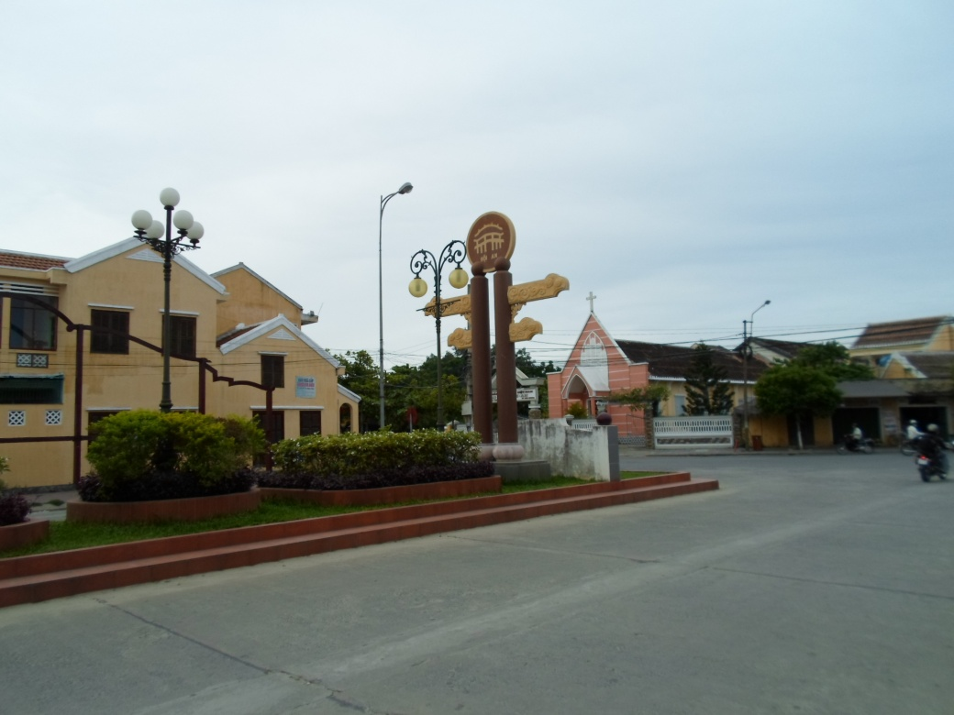

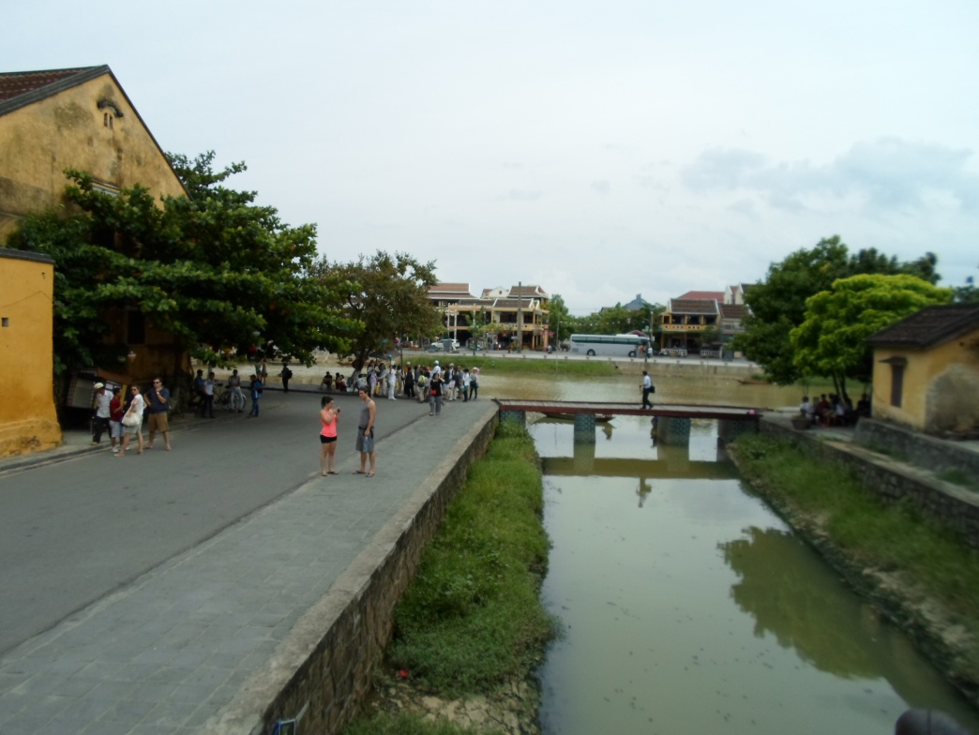
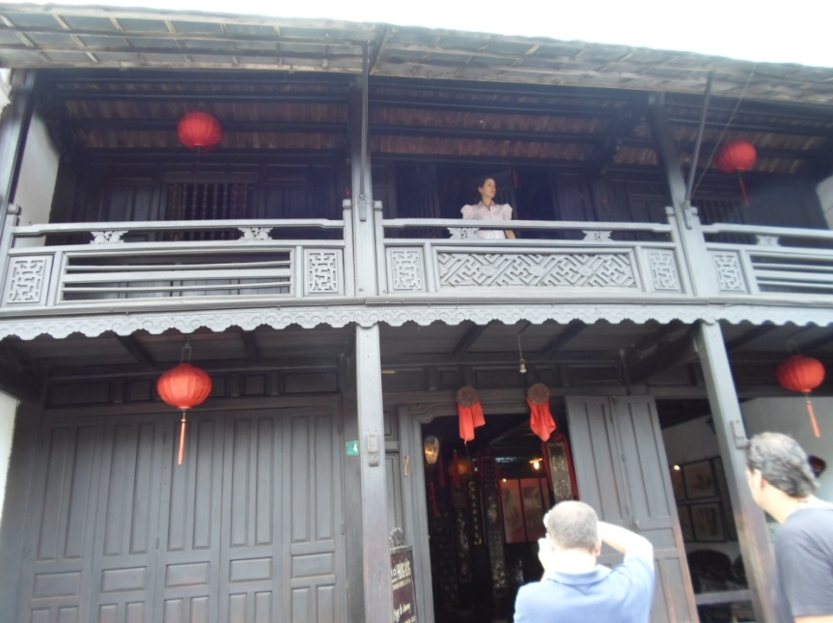

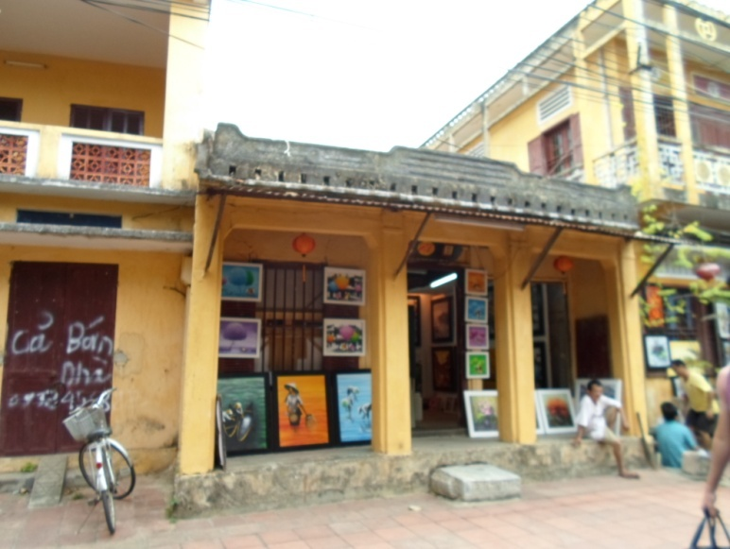
เอกลักษณ์ของบ้านไม้เก่าในฮอยอันก็คือ ส่วนหน้าบ้านจะอยู่ติดกับถนนอีกสายหนึ่งและหลังบ้านจะอยู่ติดกับถนนอีกสาย หนึ่ง บริเวณหลังบ้านจะยาวมาก ภายในตกแต่งด้วยไม้แกะสลักงดงาม และหน้าบ้านจะดัดแปลงมาเป็นร้านค้าขายของที่ระลึกภายในบ้านจะมีลานเปิดให้เห็นท้องฟ้า

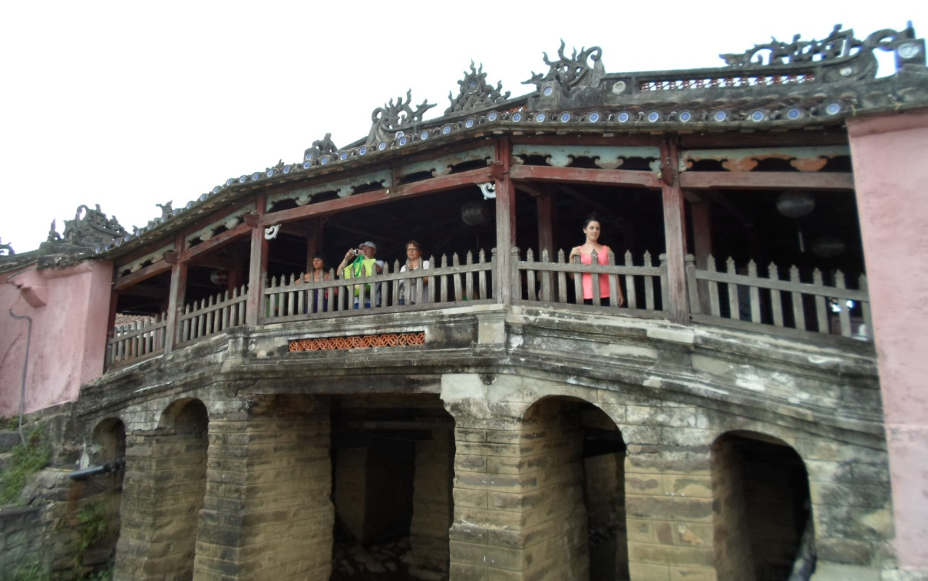
สะพานญี่ปุ่น เมื่อ 400 กว่าปีที่แล้ว รูปทรงโค้ง หลังคามุงกระเบื้องสีเขียวและเหลืองเป็นคลื่น
พื้นไม้ มีศาลเจ้าตรงกลางสะพาน

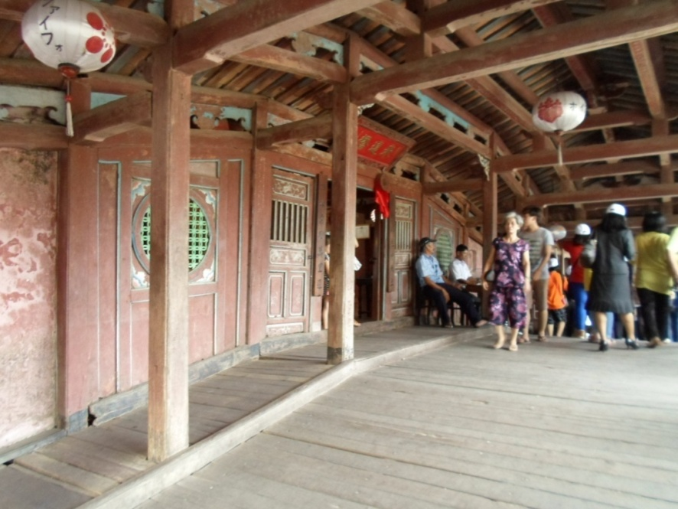

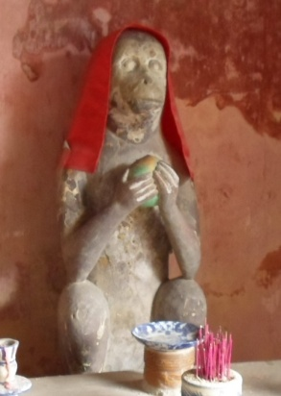
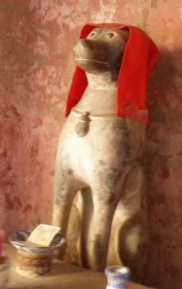
รูปปั้น ลิงกับสุนัขที่สะพาน แสดงปีที่สร้างและปีที่เสร็จ

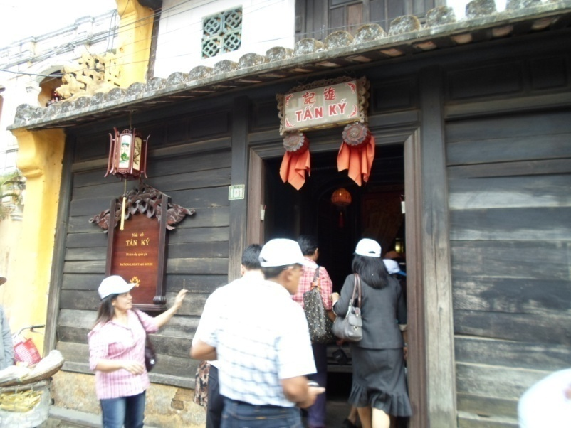
บ้านเลขที่ 101 เป็นบ้านไม้ที่เก่าแก่และสวยงามที่สุดของเมืองฮอยอัน สร้างขึ้นมาเมื่อ 75 ปีที่แล้ว และอยู่กันมา 5 ชั่วอายุคน ภายในแบ่งเป็นสัดส่วนอย่างลงตัว ตั้งแต่ ห้องสมุดสมัยก่อน ห้องรับแขก และห้องครัว
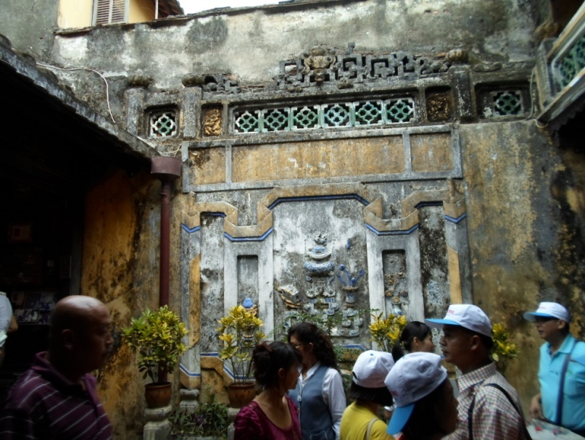

ภายในหลังคาเปิด

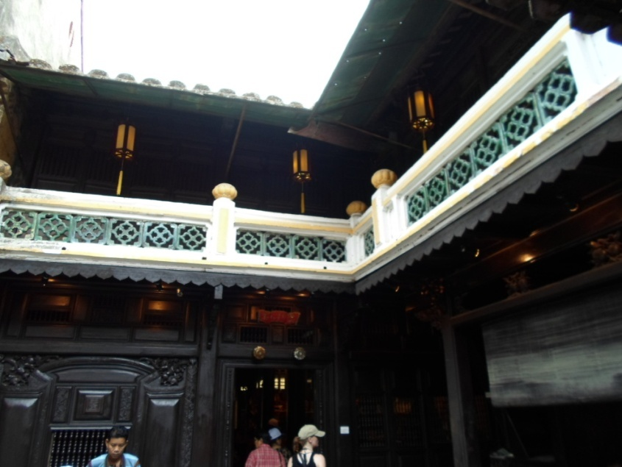

วิถีชีวิต
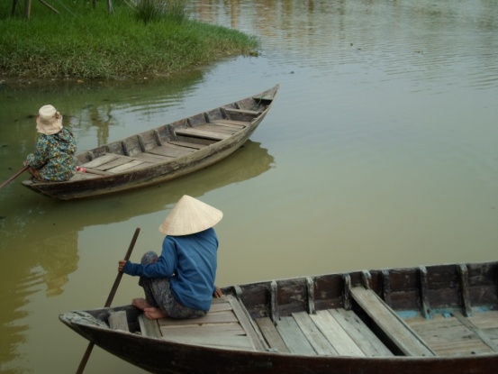
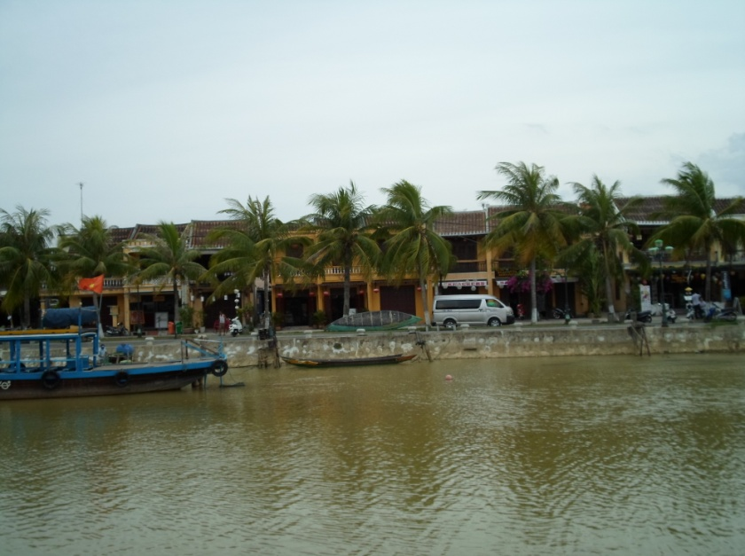
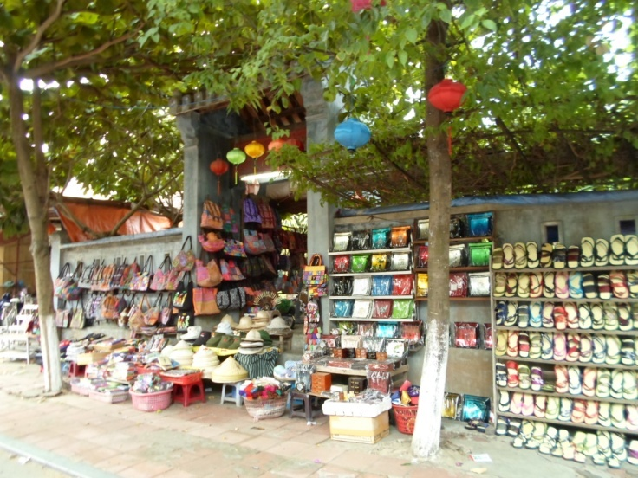
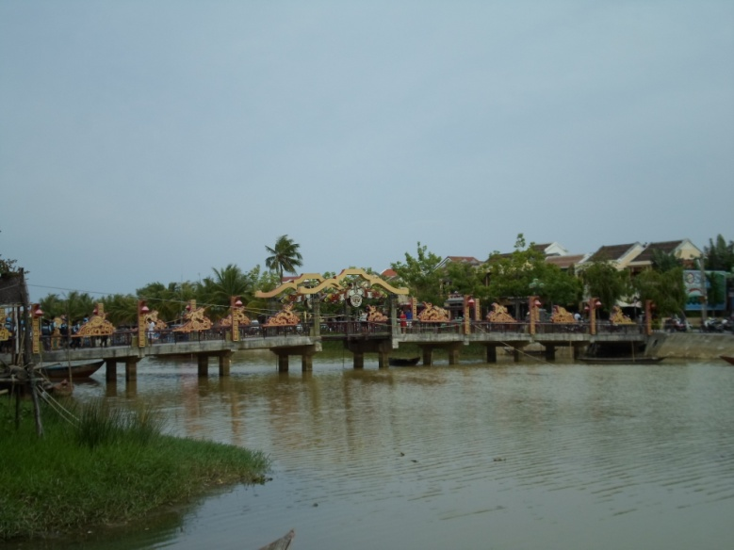

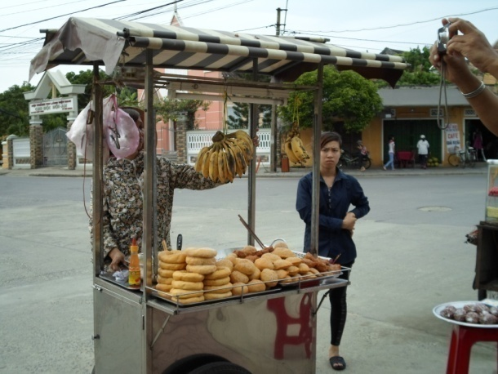
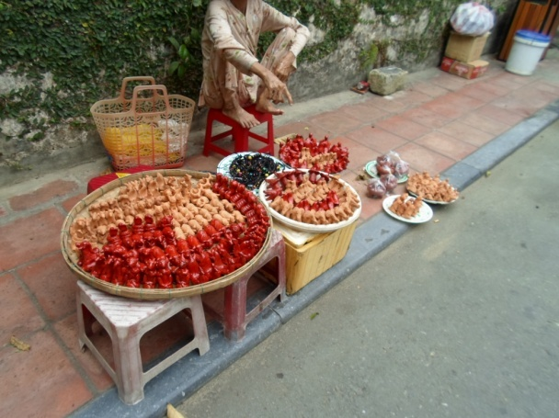

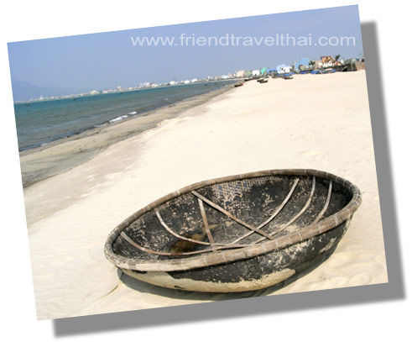

ภาพเรือไม้ไผ่ คนนั่งพายด้วยไม้พาย ภูมิปัญญา(http://www.friendtravelthai.com/story_tobone.htm)

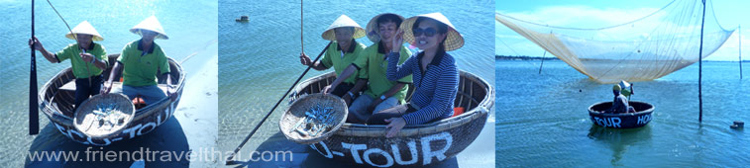

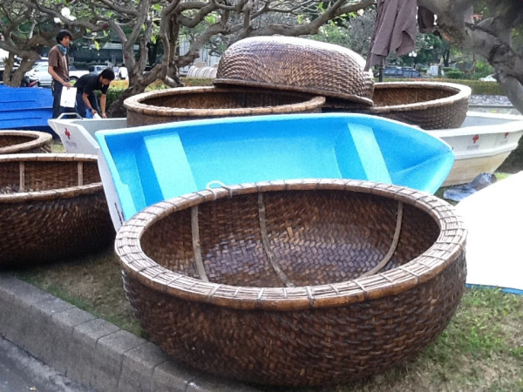

เรือที่เวียดนามส่งให้ไทยใช้ (คงจะตอนน้ำท่วม) ละเอียดสวยงามมากเป็นความช่วยเหลือร่วมมือที่น่าประทับใจ ไม่ต้องช่วยเหลือเป็นเงิน มากมาย (http://board.postjung.com/582980.html)

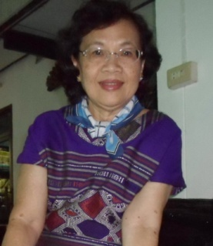

ความคิดเห็น

การศึกษา จากข้อมูลที่ได้ดูงานโรงเรียน เวียดนาม การสอนเข้ม สอนเพิ่มเติม การสอบแข่งขัน
การสอบจัดอันดับโรงเรียน เป็นบรรยากาศของการแข่งขันทางวิชาการ ทำงานตามนโยบายของเมือง เพราะเป็นสังคมนิยม ประชาชนเห็นความสำคัญของศึกษาพยายามส่งลูกเข้าเรียนเพื่อให้มีงานที่ดีทำ
ไม่เห็นผลงานนักเรียนมากเหมือนบ้านเรา ไม่เห็นผลงาน ICT สื่อ อุปกรณ์ โครงงาน เด็กเราน่าจะมีโอกาสได้เรียนรู้จากการปฏิบัติ เน้นการพัฒนาตนเองมากกว่า สอดคล้องกับ บทความชิ้นหนึ่ง ที่กล่าวว่าการศึกษาเวียดนามยังเน้นท่องจำ (http://apps.qlf.or.th/member/blog/detail.aspx?id=84)
ฟันธงว่าการศึกษาของเราน่าจะก้าวไกลว่า 1 ก้าว
เศรษฐกิจ ดูแบบคนเดินถนน ไม่ค่อยมีการทำมาหากินหลากหลายแบบบ้านเรา สินค้ามีน้อย ฝีมือยังไม่ดี รัฐบาลเปิดโอกาสให้ใช้พื้นที่ข้างถนนทำมาค้าขายได้ แต่มีน้อยราย และสินค้าก็ยิ่งน้อย ขายของ
เล็ก ๆ น้อย ๆ ถ้าเป็นบ้านเราสนับสนุนอย่างนี้ จะขายกันเต็มแค่ไหน เช่น อาหารตามสั่ง ก๋วยเตี๋ยว ถั่วต้ม ข้าวเหนียวปิ้ง ขนมครก น้ำปั่น ข้าวแกง ผลไม้สด ผลไม้ดอง ฯลฯ ปัจจุบันรัฐบาลบ้านเราส่งเสริมผลงาน
โอทอปอย่างต่อเนื่อง ทั้งทุน เทคโนโลยี การตลาด สินค้าไทยน่าจะไปไกล
สังคม เนื่องจากเป็นประเทศสังคมนิยม อาจจะถูกจำกัดเรื่องเสรีภาพในการหาความสุขส่วนตัว
ทำให้ไม่ค่อยมีปัญหา ทราบว่าเยาวชนจะใส่ใจในภาพพจน์ของตนเองจากคนในชุมชน ทำให้ไม่ออกนอกลู่นอกทาง นโยบายของรัฐเรื่องรักษาระเบียบวินัยทำได้ดี ทำให้ลดปัญหาสังคมได้มาก เช่น การจำกัดความเร็วของรถยนต์

…………………

